**TRƯỜNG ĐẠI HỌC CÔNG NGHỆ ĐÔNG Á**

**KHOA CÔNG NGHỆ THÔNG TIN**



**BÀI TẬP LỚN**

**HỌC PHẦN: XỬ LÝ ẢNH VÀ THỊ GIÁC MÁY TÍNH**

**Đề tài số 10: Xây dựng hệ thống nhận diện biển số xe tự động với OpenCV**

**Giảng viên hướng dẫn: Lương Thị Hồng Lan**

|  |  |  |  |
| --- | --- | --- | --- |
| **TT** | **Mã sinh viên** | **Sinh viên thực hiện** | **Lớp hành chính** |
| **1** | 20211355 | Mai Thanh Bình | DCCNTT12.10.6 |
| **2** | 20211484 | Lường Văn Chung | DCCNTT12.10.6 |
| **3** | 20211512 | Đoàn Văn Sơn | DCCNTT12.10.6 |
| **4** | 20212906 | Nguyễn Trọng Tấn | DCCNTT12.10.6 |
| **5** | 20211636 | Đỗ Quốc Trung | DCCNTT12.10.6 |

**Bắc Ninh, năm 2024**

**TRƯỜNG ĐẠI HỌC CÔNG NGHỆ ĐÔNG Á**

**KHOA CÔNG NGHỆ THÔNG TIN**

**BÀI TẬP LỚN**

**HỌC PHẦN: XỬ LÝ ẢNH VÀ THỊ GIÁC MÁY TÍNH**

**Đề tài số 10: Xây dựng hệ thống nhận diện biển số xe tự động với OpenCV**

**Giảng viên hướng dẫn: Lương Thị Hồng Lan**

|  |  |  |  |
| --- | --- | --- | --- |
| **TT** | **Mã sinh viên** | **Sinh viên thực hiện** | **Lớp hành chính** |
| **1** | 20211355 | Mai Thanh Bình | DCCNTT12.10.6 |
| **2** | 20211484 | Lường Văn Chung | DCCNTT12.10.6 |
| **3** | 20211512 | Đoàn Văn Sơn | DCCNTT12.10.6 |
| **4** | 20212906 | Nguyễn Trọng Tấn | DCCNTT12.10.6 |
| **5** | 20211636 | Đỗ Quốc Trung | DCCNTT12.10.6 |

|  |  |
| --- | --- |
|  |  |

**Bắc Ninh, năm 2024**

|  |  |
| --- | --- |
| TRƯỜNG ĐẠI HỌC CÔNG NGHỆ ĐÔNG Á  **KHOA CÔNG NGHỆ THÔNG TIN** | **KỲ THI KẾT THÚC HỌC PHẦN**  **HỌC KỲ 1, NĂM HỌC 2024** – **2025** |

|  |  |
| --- | --- |
| **PHIẾU CHẤM THI BÀI TẬP LỚN KẾT THÚC HỌC PHẦN**  **Mã đề thi: 10**  **Tên học phần: Xử lý ảnh và thị giác máy tính**  **Lớp Tín chỉ:**  **XATGMT.03.K12.06.LH.C04.1_LT.1_TH** | |
| **Cán bộ chấm thi 1**  *(Ký và ghi rõ họ tên)*  **Lan**  **Lương Thị Hồng Lan** | **Cán bộ chấm thi 2**  *(Ký và ghi rõ họ tên)* |

| **TT** | **TIÊU CHÍ** | **THANG ĐIỂM** | **Mai Thanh Bình** | **Lường Văn Chung** | **Đoàn Văn Sơn** | **Nguyễn Trọng Tấn** | **Đỗ Quốc Trung** |
| --- | --- | --- | --- | --- | --- | --- | --- |
| 20211355 | 20211484 | 20211512 | 20212906 | 20211636 |
| **1** | **Nội dung báo cáo trên Word đầy đủ** | **3.5** |  |  |  |  |  |
| 1.1 | Có bố cục rõ ràng (mục lục, phần mở đầu, nội dung chính, kết luận). | 0,5 |  |  |  |  |  |
| 1.2 | Nội dung phân tích rõ ràng, logic. | 0,5 |  |  |  |  |  |
| 1.3 | Có dẫn chứng, số liệu minh họa đầy đủ. | 0,5 |  |  |  |  |  |
| 1.4 | Ngôn ngữ và trình bày chuẩn, không lỗi chính tả. | 0,5 |  |  |  |  |  |
| 1.5 | Có trích dẫn tài liệu tham khảo đúng quy cách. | 0,5 |  |  |  |  |  |
| 1.6 | Được trình bày chuyên nghiệp (canh lề, font chữ, khoảng cách dòng hợp lý). | 0,5 |  |  |  |  |  |
| 1.7 | Tài liệu đầy đủ, bám sát yêu cầu của đề bài. | 0,5 |  |  |  |  |  |
| **2** | **Nội dung thuyết trình đầy đủ** | **1.0** |  |  |  |  |  |
| 2.1 | Trình bày tự tin, phát âm rõ ràng, mạch lạc. | 0,5 |  |  |  |  |  |
| 2.2 | Nội dung thuyết trình đúng trọng tâm, không lan man. | 0,5 |  |  |  |  |  |
| **3** | **Slides báo cáo đầy đủ nội dung + Hỏi đáp** | **3.0** |  |  |  |  |  |
| 3.1 | Slides có bố cục rõ ràng (mở đầu, nội dung, kết luận). | 0,5 |  |  |  |  |  |
| 3.2 | Thiết kế slides đẹp, chuyên nghiệp (màu sắc, hình ảnh minh họa). | 0,5 |  |  |  |  |  |
| 3.3 | Nội dung trên slides ngắn gọn, dễ hiểu, súc tích. | 0,5 |  |  |  |  |  |
| 3.4 | Nội dung slides phù hợp với nội dung báo cáo. | 0,5 |  |  |  |  |  |
| 3.5 | Trả lời câu hỏi đầy đủ, chính xác. | 0,5 |  |  |  |  |  |
| 3.6 | Trả lời câu hỏi tự tin, thuyết phục. | 0,5 |  |  |  |  |  |
| **4** | **Code đầy đủ** | **2.5** |  |  |  |  |  |
| 1.1 | Code được trình bày rõ ràng, có chú thích đầy đủ. | 0,5 |  |  |  |  |  |
| 1.2 | Code chạy đúng, không lỗi. | 0,5 |  |  |  |  |  |
| 1.3 | Code tối ưu, không dư thừa. | 0,5 |  |  |  |  |  |
| 1.4 | Đáp ứng đầy đủ các yêu cầu chức năng theo đề bài. | 0,5 |  |  |  |  |  |
| 1.5 | Có tính sáng tạo hoặc cải thiện so với yêu cầu. | 0,5 |  |  |  |  |  |
| **TỔNG ĐIỂM BẰNG SỐ:** | | **10** |  |  |  |  |  |
| **TỔNG ĐIỂM BẰNG CHỮ:** | | *Mười tròn* |  |  |  |  |  |

MỤC LỤC

LỜI MỞ ĐẦU 7

CHƯƠNG 1: CƠ SỞ LÝ THUYẾT 8

1.1 Tổng quan về thị giác máy tính 8

1.1.1 Khái niệm thị giác máy tính 8

1.1.2 Mục tiêu của thị giác máy tính 8

1.2 .Tổng quan các KT áp dụng bài toán nhận dạng 9

1.2.1 Nhận dạng dựa trên mạng Neural networks 9

1.2.2. Nhận dạng dựa trên Yolo 10

1.3 Ngôn ngữ lập trình và thư viện 13

1.3.1 Ngôn ngữ lập trình 14

1.3.2 Thư viện 16

CHƯƠNG 2 : XÂY DỰNG HỆ THỐNG NHẬN DIỆN BIỂN SỐ XE TỰ ĐỘNG VỚI OPEN CV 24

2.1 Bài toán nhận diện biển số xe 24

2.2. Xây dựng hệ thống nhận diện biển số xe tự động 26

2.2.1 Hướng giải quyết 26

2.2.2 Phát hiện và tách biển số xe 26

2.2.3 Căn chỉnh biển số 30

2.2.4 Phân đoạn và nhận diện ký tự 32

CHƯƠNG 3 : THỰC NGHIỆM 40

3.1. Dữ liệu 40

3.1.1 Biển số xe 40

3.1.2 Ký tự trong biển số xe 44

3.2. Độ đo đánh giá 49

3.2.1 Biển số xe 49

3.2.2 Ký tự trong biển số xe 50

3.3. Kết quả thực nghiệm 51

3.3.1 Hình ảnh minh họa 51

3.3.2 Thời gian chạy 57

3.3.3 Nhận xét chung 57

KẾT LUẬN 58

TÀI LIỆU THAM KHẢO 59

# LỜI MỞ ĐẦU

Trong bối cảnh đô thị hóa ngày càng nhanh chóng, các vấn đề về giao thông trở nên cấp bách hơn bao giờ hết. Ùn tắc giao thông, tai nạn giao thông không chỉ gây ảnh hưởng đến cuộc sống của người dân mà còn gây thiệt hại lớn về kinh tế. Việc quản lý và kiểm soát phương tiện giao thông trở nên khó khăn do số lượng phương tiện tăng nhanh và đa dạng. Nhận diện biển số xe tự động là một trong những giải pháp hứa hẹn giúp nâng cao hiệu quả quản lý giao thông, giảm thiểu ùn tắc và đảm bảo an toàn.

Nghiên cứu này nhằm mục tiêu xây dựng một hệ thống nhận diện biển số xe tự động dựa trên các mô hình học sâu, cụ thể là YOLO. Hệ thống sẽ có khả năng phát hiện và nhận diện biển số xe trong các hình ảnh và video với độ chính xác cao, đáp ứng được yêu cầu thực tế trong việc quản lý giao thông.

Nghiên cứu tập trung vào việc nhận diện biển số xe ô tô trong điều kiện ánh sáng bình thường và góc chụp trực diện. Các phương pháp xử lý ảnh, học sâu và học máy sẽ được áp dụng để xây dựng hệ thống. Python, OpenCV, Ultralytics là những công cụ chính được sử dụng trong nghiên cứu này.

# CHƯƠNG 1: CƠ SỞ LÝ THUYẾT

## 1.1 Tổng quan về thị giác máy tính

**1.1.1 Khái niệm thị giác máy tính**

Thị giác máy tính ([tiếng Anh](https://vi.wikipedia.org/wiki/Ti%E1%BA%BFng_Anh): computer vision) là một lĩnh vực bao gồm các phương pháp thu nhận, [xử lý ảnh kỹ thuật số](https://vi.wikipedia.org/w/index.php?title=X%E1%BB%AD_l%C3%BD_%E1%BA%A3nh_k%E1%BB%B9_thu%E1%BA%ADt_s%E1%BB%91&action=edit&redlink=1), phân tích và nhận dạng các hình ảnh và, nói chung là dữ liệu đa chiều từ thế giới thực để cho ra các thông tin số hoặc biểu tượng, ví dụ trong các dạng quyết định. Việc phát triển lĩnh vực này có bối cảnh từ việc sao chép các khả năng thị giác con người bởi sự nhận diện và hiểu biết một hình ảnh mang tính điện tử. Sự nhận diện hình ảnh có thể xem là việc giải quyết vấn đề của các biểu tượng thông tin từ dữ liệu hình ảnh qua cách dùng các mô hình được xây dựng với sự giúp đỡ của các ngành [lý thuyết học](https://vi.wikipedia.org/w/index.php?title=L%C3%BD_thuy%E1%BA%BFt_h%E1%BB%8Dc&action=edit&redlink=1), [thống kê](https://vi.wikipedia.org/wiki/Th%E1%BB%91ng_k%C3%AA), [vật lý](https://vi.wikipedia.org/wiki/V%E1%BA%ADt_l%C3%BD) và [hình học](https://vi.wikipedia.org/wiki/H%C3%ACnh_h%E1%BB%8Dc). Thị giác máy tính cũng được mô tả là sự tổng thể của một dải rộng các quá trình tự động và tích hợp và các thể hiện cho các nhận thức thị giác.[1]

### **1.1.2 Mục tiêu của thị giác máy tính**

Thị giác máy tính cố gắng mô phỏng quá trình nhìn và nhận thức hình ảnh của con người. Mục tiêu chính bao gồm:

* **Nhận dạng đối tượng**: Xác định và phân loại các đối tượng trong hình ảnh, như nhận dạng khuôn mặt, vật thể, hoặc các đối tượng trong video.
* **Phân đoạn ảnh (Image Segmentation)**: Chia hình ảnh thành các vùng hoặc đối tượng khác nhau, giúp máy tính hiểu rõ hơn về các thành phần trong ảnh.
* **Nhận diện khuôn mặt (Face Recognition)**: Xác định danh tính của người dựa trên các đặc điểm khuôn mặt trong ảnh hoặc video.
* **Theo dõi đối tượng (Object Tracking)**: Theo dõi các đối tượng di chuyển trong video hoặc hình ảnh theo thời gian.
* **Nhận diện văn bản (Optical Character Recognition - OCR)**: Chuyển đổi hình ảnh chứa văn bản thành văn bản có thể đọc được.
* **Phân tích ảnh 3D**: Xử lý và phân tích hình ảnh từ nhiều góc độ để xây dựng mô hình ba chiều.

## 1.2 .Tổng quan các KT áp dụng bài toán nhận dạng

### **1.2.1 Nhận dạng dựa trên mạng Neural networks**

**Khái niệm về Neural networks**

Con chó có thể phân biệt được người thân trong gia đình và người lạ hay đứa trẻ có thể phân biệt được các con vật. Những việc tưởng chừng như rất đơn giản nhưng lại cực kì khó để thực hiện bằng máy tính. Vậy sự khác biệt nằm ở đâu? Câu trả lời nằm ở cấu trúc bộ não với lượng lớn các nơ-ron thần kinh liên kết với nhau. Liệu máy tính có thể mô phỏng lại cấu trúc bộ não để giải các bài toán trên ???

Neural là tính từ của neuron (nơ-ron), network chỉ cấu trúc, cách các nơ-ron đó liên kết với nhau, nên neural network (NN) là một hệ thống tính toán lấy cảm hứng từ sự hoạt động của các nơ-ron trong hệ thần kinh.

**Cách hoạt động của Neural Networks trong nhận dạng:**

Nơ-ron là đơn vị cơ bản cấu tạo hệ thống thần kinh và là thành phần quan trọng nhất của não. Đầu chúng ta gồm khoảng 10 triệu nơ-ron và mỗi nơ-ron lại liên kết với tầm 10.000 nơ-ron khác.

Ở mỗi nơ-ron có phần thân (soma) chứa nhân, các tín hiệu đầu vào qua sợi nhánh (dendrites) và các tín hiệu đầu ra qua sợi trục (axon) kết nối với các nơ-ron khác. Hiểu đơn giản mỗi nơ-ron nhận dữ liệu đầu vào qua sợi nhánh và truyền dữ liệu đầu ra qua sợi trục, đến các sợi nhánh của các nơ-ron khác.Mỗi nơ-ron nhận xung điện từ các nơ-ron khác qua sợi nhánh. Nếu các xung điện này đủ lớn để kích hoạt nơ-ron, thì tín hiệu này đi qua sợi trục đến các sợi nhánh của các nơ-ron khác. => Ở mỗi nơ-ron cần quyết định có kích hoạt nơ-ron đấy hay không.

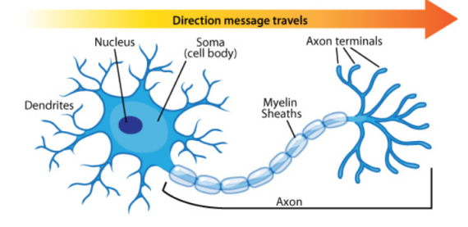

Hình 1.2.1 Tế bào thần kinh [2]

**Ưu điểm và nhược điểm của Neural Networks:**

* **Ưu điểm**:
  + **Học tự động**: Neural Networks có khả năng học và phát triển từ dữ liệu mà không cần lập trình chi tiết cho từng quy tắc. Điều này làm cho mạng rất mạnh mẽ trong việc xử lý dữ liệu phức tạp và không có cấu trúc rõ ràng.
  + **Khả năng tổng quát**: Neural Networks có thể áp dụng cho nhiều loại bài toán nhận dạng khác nhau như nhận dạng hình ảnh, văn bản, và âm thanh.
  + **Khả năng xử lý dữ liệu lớn**: Mạng Neural Networks rất hiệu quả trong việc xử lý các tập dữ liệu lớn, giúp cải thiện độ chính xác và khả năng dự đoán.
* **Nhược điểm**:
  + **Cần nhiều tài nguyên tính toán**: Đặc biệt là với các mạng sâu (deep neural networks), quá trình huấn luyện đòi hỏi phần cứng mạnh mẽ và thời gian tính toán lâu dài.
  + **Phụ thuộc vào dữ liệu**: Mạng Neural Networks cần có một lượng dữ liệu lớn để học hiệu quả. Nếu thiếu dữ liệu hoặc dữ liệu không đầy đủ, mô hình có thể hoạt động không tốt.
  + **Khó giải thích**: Mạng Neural Networks thường được xem như một "hộp đen", có nghĩa là rất khó để hiểu được lý do cụ thể tại sao mạng lại đưa ra một dự đoán nào đó, điều này gây khó khăn trong việc phân tích và cải thiện mô hình.

**Các mô hình nổi bật trong Neural Networks:**

1. **MLP (Multilayer Perceptron)**:
   * MLP là một loại mạng Neural Networks cơ bản nhất, gồm nhiều lớp ẩn và sử dụng thuật toán lan truyền ngược để tối ưu hóa các trọng số. MLP chủ yếu được sử dụng cho các bài toán phân loại và hồi quy đơn giản.
2. **CNN (Convolutional Neural Networks)**:
   * CNN là một trong những kiến trúc phổ biến nhất trong nhận dạng hình ảnh và video. Mạng này sử dụng các lớp chập (convolutional layers) để tự động trích xuất đặc trưng từ hình ảnh, sau đó áp dụng các lớp fully connected để phân loại hình ảnh.
   * CNN đã chứng minh sự vượt trội trong các bài toán nhận dạng hình ảnh, nhận diện khuôn mặt, và nhận dạng đối tượng.
3. **RNN (Recurrent Neural Networks)**:
   * RNN đặc biệt hữu ích cho các bài toán có tính chất tuần tự, như nhận dạng văn bản, phân tích chuỗi thời gian hoặc dự đoán tiếp theo trong chuỗi. RNN sử dụng thông tin từ các trạng thái trước đó để giúp dự đoán kết quả hiện tại.
   * Một phiên bản mở rộng của RNN là **LSTM (Long Short-Term Memory)**, giúp giải quyết vấn đề mất thông tin trong các chuỗi dài.

**1.2.2. Nhận dạng dựa trên Yolo**

**Khái niệm về Yolo**

YOLO (You Only Look Once) là một thuật toán học sâu tiên tiến trong thị giác máy tính (Computer Vision), được thiết kế đặc biệt để thực hiện phát hiện đối tượng (Object Detection) trong ảnh hoặc video. Thuật toán YOLO nổi bật nhờ khả năng phát hiện đối tượng trong thời gian thực với độ chính xác cao và hiệu suất tối ưu. Điều này giúp YOLO trở thành một công cụ mạnh mẽ và hiệu quả, đặc biệt trong các ứng dụng yêu cầu tốc độ và độ chính xác cao như giám sát video, xe tự lái, hay phân tích hình ảnh y tế.

Với sự cải tiến liên tục qua các phiên bản như YOLOv2, YOLOv3, và các phiên bản mới nhất như YOLOv8 và YOLOv11, YOLO ngày càng chứng minh được tính linh hoạt và khả năng áp dụng rộng rãi trong nhiều lĩnh vực khác nhau, từ tự động hóa (automation), thị giác máy tính (computer vision) đến trí tuệ nhân tạo (AI). Những cải tiến này không chỉ giúp tăng độ chính xác mà còn giảm thiểu các lỗi phát hiện đối tượng nhỏ hay đối tượng bị che khuất, làm cho YOLO trở thành một giải pháp lý tưởng cho các bài toán phức tạp trong lĩnh vực nhận diện đối tượng.

Yolo là một mô hình mạng CNN cho việc phát hiện, nhận dạng, phân loại đối tượng. Yolo được tạo ra từ việc kết hợp giữa các convolutional layers và connected layers.[3]

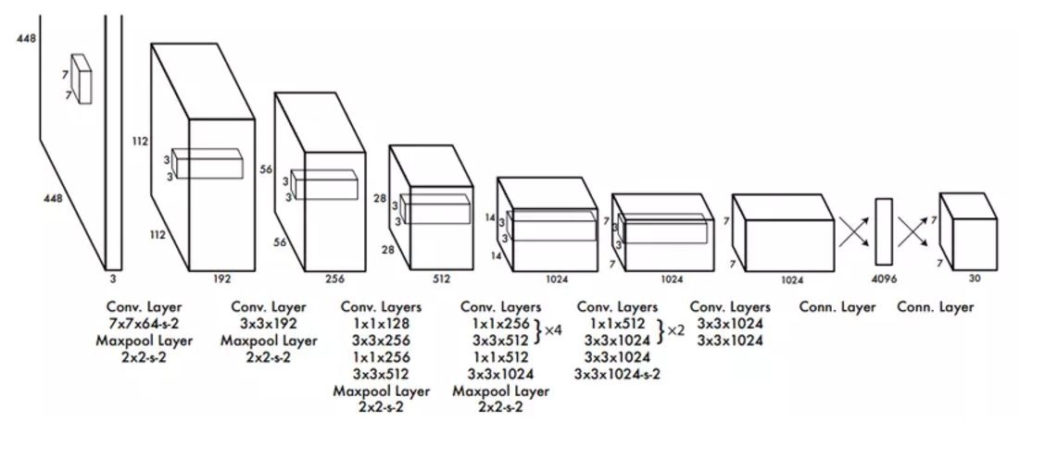

**Ưu điểm:**

* + - Tốc độ xử lí nhanh
* Phát hiện đối tượng trong thời gian thực: YOLO có thể thực hiện phát hiện đối tượng trong thời gian thực, điều này đặc biệt quan trọng trong các ứng dụng cần phân tích video hoặc xử lý ảnh ngay lập tức, chẳng hạn như giám sát an ninh, xe tự lái, hoặc các hệ thống yêu cầu phản hồi nhanh.
* Một lần tính toán duy nhất: YOLO chỉ cần một lần duy nhất để xử lý toàn bộ ảnh, giúp giảm thiểu thời gian tính toán so với các phương pháp khác như R-CNN, nơi phải thực hiện nhiều bước tính toán.
  + - Độ chính xác cao
* Phát hiện đối tượng chính xác: YOLO có khả năng phát hiện nhiều loại đối tượng trong ảnh và video với độ chính xác cao. Các phiên bản mới của YOLO (như YOLOv3, YOLOv4) đã cải thiện khả năng phát hiện đối tượng nhỏ và đối tượng gần nhau, giúp giảm tỷ lệ sai sót.
* Giảm thiểu lỗi phân loại và vị trí: YOLO tối ưu hóa việc phân loại và dự đoán vị trí của các đối tượng (bounding boxes), giúp giảm thiểu lỗi trong các tình huống phức tạp.
  + - Tính toàn cục và đơn giản
* Phát hiện toàn cục: YOLO xử lý toàn bộ ảnh cùng lúc thay vì chỉ phân tích các khu vực đề xuất (region proposals) như các phương pháp trước đây (ví dụ: R-CNN). Điều này giúp giảm số lượng tính toán và làm cho quá trình phát hiện đối tượng nhanh hơn.
* Mô hình đơn giản và dễ triển khai: YOLO có kiến trúc đơn giản hơn nhiều so với các phương pháp phát hiện đối tượng phức tạp khác, giúp dễ dàng triển khai và sử dụng trong các ứng dụng thực tế.
* Ứng dụng rộng rãi
  + Phát hiện đa dạng đối tượng: YOLO có thể nhận diện nhiều loại đối tượng khác nhau trong một ảnh (ví dụ: người, xe, động vật, đồ vật, v.v.), làm cho nó rất linh hoạt trong nhiều lĩnh vực khác nhau, như an ninh, giao thông, y tế, nông nghiệp, và thương mại điện tử.
  + Tính mở rộng: Với khả năng học từ các tập dữ liệu lớn, YOLO có thể được tùy chỉnh và huấn luyện lại để nhận diện các loại đối tượng mới hoặc ứng dụng cho các bài toán đặc thù.
    - Dễ dàng tùy chỉnh huấn luyện
* Khả năng huấn luyện lại trên các tập dữ liệu tùy chỉnh: YOLO có thể dễ dàng được huấn luyện lại để nhận diện các đối tượng đặc thù từ các bộ dữ liệu riêng biệt, giúp nó trở nên rất linh hoạt và có thể ứng dụng trong các ngành công nghiệp khác nhau.
* Hỗ trợ từ cộng đồng lớn: YOLO có mã nguồn mở và được hỗ trợ bởi một cộng đồng rộng lớn, giúp người dùng dễ dàng tiếp cận và cải thiện mô hình. Điều này cũng giúp người dùng dễ dàng tìm thấy tài liệu hướng dẫn, mẫu mã, và các công cụ hỗ trợ.

**Nhược điểm**

* Độ chính xác thấp với các đối tượng nhỏ: YOLO có thể gặp khó khăn trong việc phát hiện các đối tượng có kích thước nhỏ trong hình ảnh, đặc biệt là trong các trường hợp khi các đối tượng này nằm gần nhau hoặc có tỷ lệ kích thước không cân đối.
* Không mạnh với các trường hợp chồng lấn: Trong các tình huống mà các đối tượng chồng lên nhau hoặc bị che khuất, YOLO có thể gặp khó khăn trong việc phân biệt các đối tượng này, dẫn đến kết quả sai.
* Giới hạn độ phân giải đầu vào: Mặc dù YOLO có thể xử lý hình ảnh với độ phân giải cao, nhưng việc sử dụng các hình ảnh có độ phân giải quá cao sẽ làm tăng đáng kể thời gian tính toán và giảm tốc độ xử lý. Để cải thiện hiệu suất, YOLO thường yêu cầu giảm độ phân giải của hình ảnh đầu vào, điều này có thể dẫn đến việc mất thông tin chi tiết.
* Khó khăn trong việc phát hiện các đối tượng không giống nhau: YOLO có thể gặp khó khăn khi phát hiện các đối tượng rất khác biệt trong môi trường phức tạp, ví dụ như các đối tượng có đặc điểm giống nhau hoặc các lớp đối tượng rất đa dạng.
* Yêu cầu phần cứng mạnh: Để đạt được hiệu suất tối ưu, YOLO yêu cầu phần cứng mạnh mẽ (như GPU mạnh) để xử lý các phép toán tính toán phức tạp và tốc độ cao.

**1.3 Ngôn ngữ lập trình và thư viện**

**1.3.1 Ngôn ngữ lập trình**

**Python** là một ngôn ngữ lập trình bậc cao, thông dịch, dễ học và mạnh mẽ, được phát triển bởi Guido van Rossum và lần đầu tiên được phát hành vào năm 1991. 

Python được thiết kế với mục tiêu đơn giản hóa cú pháp lập trình, giúp các lập trình viên có thể dễ dàng viết mã nguồn mà không cần phải lo lắng quá nhiều về các chi tiết phức tạp. Ngôn ngữ này hỗ trợ nhiều kiểu dữ liệu và cấu trúc điều khiển, đồng thời có một thư viện tiêu chuẩn phong phú, giúp giải quyết nhiều bài toán trong các lĩnh vực khác nhau như web, khoa học dữ liệu, trí tuệ nhân tạo, và tự động hóa.[4]

**Ưu điểm của python trong xử lí ảnh và thị giác máy tính:**

* Thư viện mạnh mẽ: Python có nhiều thư viện hỗ trợ như OpenCV, Pillow, TensorFlow, Keras, giúp xử lý ảnh và thị giác máy tính dễ dàng.
* Dễ học và sử dụng: Cú pháp đơn giản, dễ tiếp cận cho cả người mới bắt đầu.
* Hỗ trợ học sâu: Tích hợp tốt với các mô hình học sâu như CNN, hỗ trợ phân loại, nhận diện đối tượng, và phân đoạn ảnh.
* Cộng đồng lớn: Cộng đồng Python rộng lớn, dễ dàng tìm tài liệu và hỗ trợ.
* Đa nền tảng: Python hỗ trợ nhiều hệ điều hành và dễ dàng tích hợp với các công cụ khác

**Nhược điểm của python trong xử lí ảnh và thị giác máy tính:**

* Hiệu suất thấp: Python chậm hơn so với C++ trong xử lý ảnh thời gian thực.
* Tốn bộ nhớ: Xử lý ảnh độ phân giải cao có thể yêu cầu nhiều bộ nhớ.
* Không phù hợp thời gian thực: Khó đáp ứng yêu cầu xử lý thời gian thực như nhận diện khuôn mặt.
* Triển khai chậm: Triển khai ứng dụng trong môi trường sản xuất có thể cần tối ưu hóa.
* Hạn chế đa luồng: GIL trong Python làm hạn chế khả năng xử lý song song.

**Ứng dụng của python trong xử lý ảnh và thị giác:**

* **Nhận diện khuôn mặt**:Python có thể sử dụng các thư viện như OpenCV hoặc dlib để phát hiện khuôn mặt và nhận diện khuôn mặt từ ảnh hoặc video, ví dụ như trong các hệ thống an ninh hoặc nhận diện người dùng.
* **Phân loại và nhận dạng hình ảnh**:Bằng cách sử dụng các mô hình học sâu với TensorFlow hoặc Keras, Python có thể phân loại hình ảnh thành các lớp khác nhau (như phân loại hoa, động vật, vật thể) hoặc nhận diện đối tượng trong hình ảnh (ví dụ, nhận diện xe hơi, người, v.v).
* **Phân đoạn ảnh**:Trong các bài toán y tế hoặc phân tích ảnh vệ tinh, việc phân đoạn ảnh là rất quan trọng. Python có thể được sử dụng để tách các phần quan trọng trong ảnh, như phân đoạn các khối u trong ảnh X-quang hoặc MRI, hoặc phân đoạn các khu vực trong ảnh vệ tinh.
* **Phát hiện biên và phát hiện đối tượng**:Python có thể sử dụng các kỹ thuật như phát hiện biên (edge detection) và các thuật toán học sâu để phát hiện các đối tượng trong ảnh, chẳng hạn như phát hiện xe cộ trong các video giám sát hoặc nhận dạng các vật thể trong các bức ảnh.
* **Biến đổi và hiệu chỉnh ảnh**:Python có thể thực hiện các phép biến đổi hình học, hiệu chỉnh ánh sáng, độ tương phản, độ sáng, hoặc làm mờ hình ảnh (blur) để cải thiện chất lượng ảnh hoặc chuẩn bị ảnh cho các mô hình học sâu.

### **1.3.2 Thư viện**

#### **1.3.2.1 Numpy**

**Khái niệm về NumPy:**

NumPy là một thư viện phổ biến và mạnh mẽ trong Python, chủ yếu được sử dụng để làm việc với các mảng (arrays) và ma trận (matrices) một cách hiệu quả. Thư viện này cung cấp nhiều công cụ mạnh mẽ để thực hiện các phép toán số học trên các cấu trúc dữ liệu này, đồng thời tối ưu hóa tốc độ xử lý, giúp mã Python chạy nhanh hơn so với khi sử dụng các cấu trúc dữ liệu mặc định trong Python.[5]

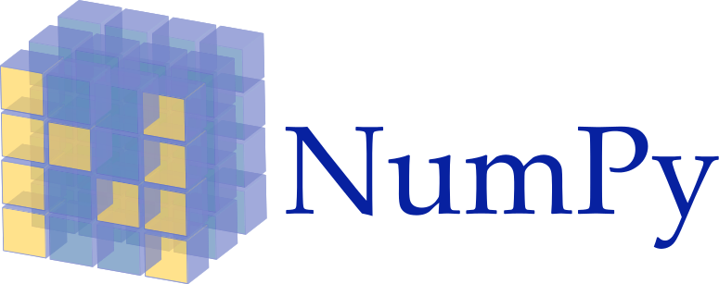

**Một số tính năng nổi bật của NumPy:**

* Mảng N-dimensional (ndarray): NumPy cung cấp một đối tượng mảng đa chiều (ndarray), giúp xử lý dữ liệu ma trận và mảng một cách dễ dàng và hiệu quả.
* Tính toán số học: Thư viện hỗ trợ nhiều phép toán số học, bao gồm cộng, trừ, nhân, chia, v.v., trên các mảng.
* Tốc độ xử lý cao: Nhờ vào việc tối ưu hóa C và Fortran, NumPy giúp thực hiện các phép toán nhanh hơn rất nhiều so với sử dụng các cấu trúc dữ liệu chuẩn trong Python (như list).
* Hỗ trợ đại số tuyến tính: NumPy cung cấp các công cụ cho đại số tuyến tính như ma trận, phép nhân ma trận, phép tính hạng, v.v.
* Tương thích với các thư viện khác: NumPy tích hợp tốt với nhiều thư viện khác như SciPy (cho khoa học tính toán) và Matplotlib (cho đồ họa và vẽ biểu đồ).

#### **1.3.2.2 OpenCV**

* **Khái niệm**

OpenCV có một cộng đồng người dùng khá hùng hậu hoạt động trên khắp thế giới bởi nhu cầu cần đến nó ngày càng tăng theo xu hướng chạy đua về sử dụng computer vision của các công ty công nghệ. OpenCV hiện được ứng dụng rộng rãi toàn cầu, với cộng đồng hơn 47.000 người, với nhiều mục đích và tính năng khác nhau từ interactive art, đến khai thác mỏ, khai thác web map hoặc qua robotic cao cấp.[6]

OpenCV cho phép cải thiện tốc độ của CPU khi thực hiện các hoạt động real time. Nó còn cung cấp một số lượng lớn các mã xử lý phục vụ cho quу trình của thị giác máy tính hay các learning machine khác.

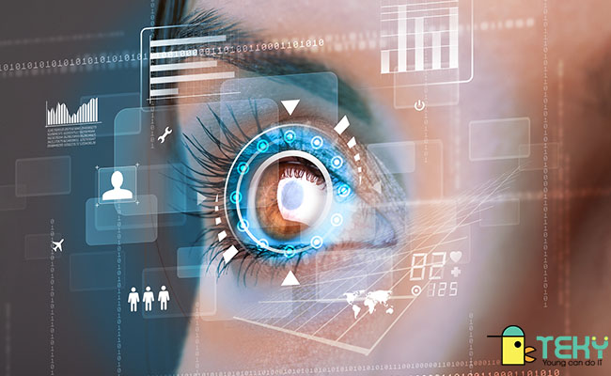

Thư viện OpenCV được phát hành với giấy phép BDS. Do đó các dịch vụ nó cung cấp là hoàn toàn miễn phí và được hạn chế tối đa các rào cản thông thường. Cụ thể, bạn được phép sử dụng phần mềm này cho cả hoạt động thương mại lẫn phi thương mại.

OpenCV sở hữu giao diện thiên thiện với mọi loại ngôn ngữ lập trình, ví dụ như C++, C, Python hay Java… Ngoài ra, nó cũng dễ dàng tương thích với các hệ điều hành khác nhau, bao gồm từ Windoᴡs, Linuх, Mac OS, iOS cho đến cả Android.

Kể từ lần đầu хuất hiện từ năm 1999, giờ đây OpenCV đã ѕở hữu đội ngũ người dùng hùng hậu, con số ước tính có thể lên tới 47.000 người. Tất cả là nhờ những ưu điểm

vượt trội của Open CV.

* **Các module được dùng trong OpenCV**

OpenCV có cấu trúc module, tức là nó bao gồm cả những thư viện liên kết tĩnh lẫn thư viện liên kết động. Nắm rõ các module của OpenCV sẽ giúp bạn đọc hoàn toàn thấu hiểu OpenCV là gì.

*Core functionalitу (core):* Module này sở hữu cơ chế rất nhỏ gọn. Nó được dùng để định hình các cấu trúc của cơ sở dữ liệu cơ bản, bao gồm cả những mảng đa chiều. Ngoài ra nó còn xác định các chức năng của những module đi kèm khác nữa.

*Image Processing (imgproc*): Đây là module được dùng cho quá trình xử lý hình ảnh. Nó cho phép người dùng thực hiện các hoạt động như lọc hình ảnh tuyến tính và phi tuyến, thực hiện phép biến hình, thay đổi không gian màu, xây dựng biểu đồ và rất nhiều thao tác khác liên quan.

*Video Analysiѕ (video*): Giống như tên gọi của nó, module nàу cho phép phân tích các video. Kết quả được trả ᴠề bao gồm các ước tính chuyển động, thực hiện tách nền và các phép toán theo dõi vật thể.

*Camera Calibration and 3D Reconstruction (calib3d):* Module này cung cấp các thuật toán hình học đa chiều cơ bản và hiệu chuẩn máy ảnh single và stereo.

Ngoài ra nó còn đưa ra các dự đoán kiểu dáng của đối tượng và sử dụng thuật toán thư tín âm thanh nổi cùng các yếu tố tái tạo 3D.

*2D Features Framework (features2d):* Module này giúp phát hiện các tính năng nổi trội của bộ nhận diện, bộ truy xuất thông số và thông số đối chọi.Ngoài ra còn có rất nhiều module khác với đa dạng tính năng, ví dụ như: FLANN, Google test wrapper…

* **Ứng dụng của OpenCV**

OpenCV được sử dụng cho đa dạng nhiều mục đích và ứng dụng khác nhau bao gồm:

* Hình ảnh street view
* Kiểm tra và giám sát tự động
* Robot và xe hơi tự lái
* Phân tích hình ảnh y học
* Tìm kiếm và phục hồi hình ảnh/video
* Phim – cấu trúc 3D từ chuyển động
* Nghệ thuật sắp đặt tương tác

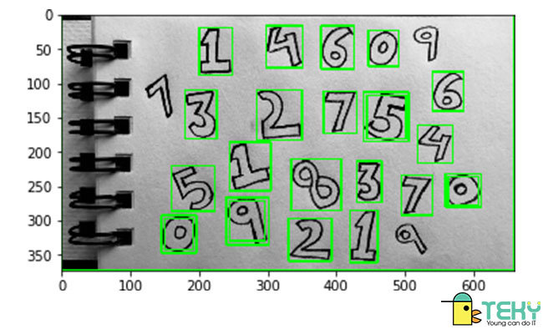

* *OpenCV giúp định vị hình ảnh*

OpenCV được cho là một phần mềm đa nhiệm. Nó được ứng dụng trong rất nhiều trường hợp khác nhau. Ví dụ, ta sẽ nói về các phần mềm định ᴠị, bản đồ nói chung. Hẳn rằng trong chúng ta ai cũng đã có ít nhất một lần cần sử dụng đến các map online đúng không.

Bạn sử dụng các map để tìm đường, tra cứu tình hình giao thông hoặc đơn giản là xem xét các hình ảnh thực tế của địa điểm cần đến. Những lúc như ᴠậy, OpenCV đóng vai trò là nhà cung cấp dữ liệu hình ảnh cho các app ᴠề Map này.

OpenCV ѕẽ đem đến cho người dùng hình ảnh về đường phố hay các căn nhà, con người xung quanh địa điểm được chỉ định.

* *OpenCV còn được dùng để khởi tạo ra những hình ảnh 3 chiều phức tạp.*

Hoạt động này rất được уêu thích, nhất là trong thời đại trí tuệ nhân tạo AI phát triển như thế này.

Đối với các công nghệ hiện đại, OpenCV cũng là một yếu tố không thể thiếu. Tất cả những ứng dụng công nghệ như robot, xe tự lái, bảng cảm ứng thông minh… đều có sự góp mặt của Open CV trong khâu xử lý hình ảnh.

Ví dụ gần gũi nhất trong cuộc sống có thể kể đến hệ thống mở khóa điện thoại bằng cách nhận diện khuôn mặt người dùng.

* **Dùng Ngôn ngữ Python để lập trình OpenCV**

Nếu bạn muốn phát triển một phần mềm không quá phức tạp mà thiên hướng gọn nhẹ thì ngôn ngữ Python sẽ là sự lựa chọn chính xác nhất. Nhờ các câu lệnh ngắn gọn cùng thuộc tính đơn giản, Python giúp cho quá trình phát triển phần mềm OpenCV diễn ra dễ dàng hơn.

Sử dụng ngôn ngữ Python sẽ là biện pháp tốt nhất cho những người không mạnh mảng lập trình. Điểm trừ của Python là vì có cấu tạo quá đơn giản nên một số tính năng cần sự phức tạp sẽ bị hạn chế.

#### **1.3.2.3 Thư viện CSV**

* Giới thiệu về thư viện CSV

CSV (Comma Separated Values) hay giá trị được phân tách bằng dấu phẩy) là một định dạng tệp đơn giản được sử dụng để lưu trữ dữ liệu dạng bảng, chẳng hạn như bảng tính hoặc cơ sở dữ liệu. Tệp CSV lưu trữ dữ liệu dạng bảng (số và văn bản) ở dạng văn bản thuần túy. Mỗi dòng của tệp là một bản ghi dữ liệu. Mỗi bản ghi bao gồm một hoặc nhiều trường, được phân tách bằng dấu phẩy. Việc sử dụng dấu phẩy làm dấu phân tách trường là nguồn gốc của tên cho định dạng tệp này.

* Các tính năng chính
* Đọc dữ liệu từ tệp CSV.
* Ghi dữ liệu vào tệp CSV.
* Tùy chỉnh định dạng tệp CSV (ví dụ: dấu phân cách, trích dẫn chuỗi, v.v.).
* Hỗ trợ các thao tác trên tệp CSV lớn.
* Cách sử dụng thư viện csv

Thư viện csv cung cấp các phương thức và lớp quan trọng để làm việc với tệp CSV:

* Đọc tệp CSV

Sử dụng csv.reader để đọc dữ liệu từ tệp CSV. Dữ liệu được trả về dưới dạng danh sách các dòng, mỗi dòng là một danh sách con (list).

* Ghi tệp CSV

Sử dụng csv.writer để ghi dữ liệu vào tệp CSV. Dữ liệu cần được cung cấp dưới dạng danh sách các dòng.

* Đọc/Ghi tệp CSV dạng từ điển

csv.DictReader: Đọc tệp CSV dưới dạng các từ điển (dictionary), trong đó tiêu đề cột làm khóa (key).

csv.DictWriter: Ghi tệp CSV từ danh sách các từ điển.

* Tùy chỉnh định dạng

Thư viện csv cho phép tùy chỉnh cách đọc và ghi tệp:

* delimiter: Dấu phân cách giữa các cột (ví dụ: ,, ;, \t).
* quotechar: Ký tự bao quanh giá trị chuỗi (ví dụ: ").
* lineterminator: Ký tự kết thúc dòng (thường là \n).
* Ưu điểm
* Đơn giản và dễ sử dụng.
* Tích hợp sẵn trong Python, không cần cài đặt thêm.
* Hỗ trợ định dạng tùy chỉnh.
* Hạn chế
* Không phù hợp với dữ liệu có cấu trúc phức tạp hoặc dữ liệu lớn (nên dùng pandas để thay thế trong các trường hợp này).
* Ứng dụng thực tế
* Xử lý dữ liệu bảng từ Excel hoặc các hệ thống khác.
* Phân tích và làm sạch dữ liệu.
* Chuyển đổi dữ liệu giữa các hệ thống.

#### **1.3.2.4 Thư viện Ultralytics**

* **Giới thiệu về thư viện Ultralytics**

Ultralytics là một thư viện Python mạnh mẽ được thiết kế để hỗ trợ triển khai và sử dụng mô hình YOLO (You Only Look Once) cho các tác vụ thị giác máy tính, như:

* Phát hiện đối tượng (Object Detection).
* Phân loại hình ảnh (Image Classification).
* Phân đoạn hình ảnh (Image Segmentation).

Thư viện được phát triển bởi nhóm Ultralytics, cung cấp công cụ dễ sử dụng và giao diện thân thiện, giúp người dùng từ mới bắt đầu đến chuyên gia nhanh chóng triển khai các bài toán trí tuệ nhân tạo.

* Các tính năng chính
* Dễ dàng sử dụng: Chỉ với vài dòng lệnh, bạn có thể huấn luyện, đánh giá và dự đoán trên dữ liệu.
* Hỗ trợ mô hình YOLOv8: Phiên bản với cải tiến về hiệu suất và độ chính xác.
* Đa tác vụ: Hỗ trợ phát hiện đối tượng, phân đoạn, và phân loại trong cùng một framework.
* Khả năng mở rộng: Tích hợp tốt với các framework như PyTorch và TensorFlow.
* Thư viện sẵn sàng sản xuất: Tích hợp API mạnh mẽ để triển khai trên thực tế.
* **Cách sử dụng thư viện Ultralytics**

1. Cài đặt thư viện

Ultralytics có thể được cài đặt dễ dàng thông qua pip: bash

pip install ultralytics

1. Khởi tạo và tải mô hình YOLO

Thư viện cung cấp lớp YOLO để quản lý các mô hình. Bạn có thể tải các mô hình có sẵn hoặc huấn luyện mô hình mới.

**Ví dụ:**

from ultralytics import YOLO

# Tải mô hình YOLOv8

model = YOLO('yolov8n.pt') # "n" là Nano (nhẹ nhất)

1. Dự đoán với YOLO

Sử dụng phương thức predict() để phát hiện đối tượng trên hình ảnh, video, hoặc webcam.

1. Huấn luyện mô hình mới

Bạn có thể huấn luyện mô hình từ đầu hoặc tinh chỉnh mô hình có sẵn với dữ liệu riêng của mình.

1. Đánh giá mô hình

Đánh giá mô hình đã huấn luyện bằng cách sử dụng phương thức val().

* Cấu trúc dữ liệu
* Tệp YAML: Định nghĩa cấu trúc dữ liệu và đường dẫn tệp
* Đầu ra: Thư viện tự động lưu các kết quả, bao gồm hình ảnh dự đoán và các chỉ số hiệu suất như mAP (mean Average Precision).
* Ứng dụng thực tế
* Giám sát giao thông: Phát hiện xe cộ, người đi bộ.
* An ninh: Nhận diện khuôn mặt, phát hiện hành vi nguy hiểm.
* Nông nghiệp: Giám sát cây trồng, phát hiện sâu bệnh.
* Thương mại: Phân tích hành vi khách hàng trong cửa hàng.
* Ưu điểm
* Hiệu suất cao với YOLOv8.
* Tích hợp sẵn các công cụ để huấn luyện, đánh giá và triển khai.
* Thư viện tối ưu cho cả mô hình lớn và nhỏ.
* Hạn chế
* Yêu cầu dữ liệu được định dạng đúng chuẩn (YAML và hình ảnh).
* Cần GPU để huấn luyện mô hình lớn hiệu quả.

# CHƯƠNG 2 : XÂY DỰNG HỆ THỐNG NHẬN DIỆN BIỂN SỐ XE TỰ ĐỘNG VỚI OPEN CV

## 2.1 Bài toán nhận diện biển số xe

Trước hết, chúng em cần làm rõ *sự khác biệt giữa mắt người và máy tính* khi nhận diện biển số xe.

Đối với con người, việc nhận diện biển số xe là một quá trình tự nhiên và trực quan. Chúng ta chỉ cần nhìn vào hình ảnh hoặc biển số xe thực tế, dễ dàng xác định vị trí biển số và đọc các ký tự nhờ khả năng nhận diện hình dạng, màu sắc, và sự sắp xếp của các ký tự. Quá trình này dựa trên kinh nghiệm, trực giác, và khả năng xử lý thông tin thị giác phức tạp mà mắt và não bộ con người cung cấp.

Đối với máy tính, việc nhận diện biển số xe là một nhiệm vụ phức tạp hơn nhiều. Máy tính không thể "nhìn" hoặc "hiểu" hình ảnh theo cách con người làm. Một hình ảnh đối với máy tính chỉ là một tập hợp các giá trị pixel, không mang ý nghĩa trực tiếp. Do đó, để nhận diện được biển số xe, máy tính phải trải qua một quy trình xử lý gồm nhiều bước, trong đó mỗi bước đều yêu cầu sử dụng các thuật toán và mô hình chuyên biệt để trích xuất và phân tích thông tin từ hình ảnh.

*Lý do chọn đề tài*

Để có thể hoàn thành mục tiêu trước mắt là làm bài tập lớn môn “Xử lý ảnh và thị giác máy tính” thì chúng em sẽ xây dựng và phát triển bài toán nhận diện biển số xe tự động. Và sau khi kết thúc môn học, chúng em muốn nâng cấp mô hình để có thể ứng dụng vào thực tế. Sau đây sẽ là những phân tích liên quan đến bài tập lớn.

Nhận diện biển số xe tự động là một bài toán quan trọng trong lĩnh vực xử lý ảnh và thị giác máy tính, với nhiều ứng dụng thực tế như quản lý giao thông, kiểm soát ra vào bãi đỗ xe, hay phát hiện vi phạm giao thông.

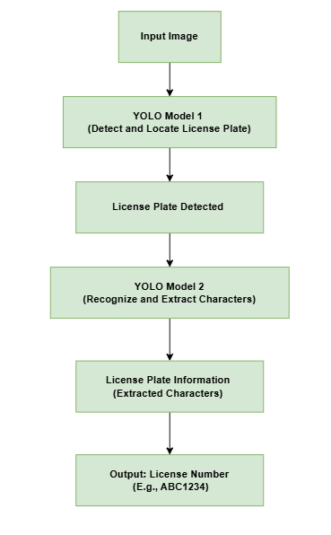

*Hình 2.1.1 : Giải quyết bài toán bằng Yolo*

Để giải quyết bài toán này một cách hiệu quả, quy trình xử lý thường được chia làm hai giai đoạn chính, sử dụng hai mô hình YOLO (You Only Look Once):

* Mô hình YOLO đầu tiên: Phát hiện và định vị biển số xe trong ảnh đầu vào.
* Mô hình YOLO thứ hai: Nhận diện các ký tự trên biển số xe, trích xuất thông tin cần thiết.

Sự kết hợp hai mô hình này giúp hệ thống đạt được độ chính xác cao và khả năng hoạt động ổn định trong các điều kiện thực tế phức tạp.

## 2.2. Xây dựng hệ thống nhận diện biển số xe tự động

### **2.2.1 Hướng giải quyết**

Hiện nay trên thế giới đã có rất nhiều cách tiếp cận khác nhau với việc nhận dạng biển số xe, tuy nhiên trong phạm vi bài tập lớn này em sẽ giải quyết vấn đề theo 3 bước chính:

1. Sử dụng mô hình YOLO để định vị và tách biển số từ ảnh gốc
2. Sử dụng phát hiện cạnh và đường để điều chỉnh góc
3. Áp dụng mô hình YOLO thứ hai để phát hiện và gán nhãn từng ký tự

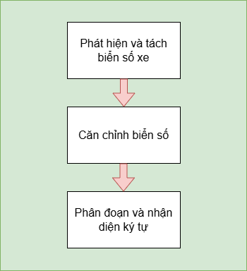

Hình 2.2.1 Các bước chính trong nhận dạng biển số xe

### **2.2.2 Phát hiện và tách biển số xe**

Sơ đồ dưới đây sẽ tóm gọn các bước để xác định và tách biển số xe:

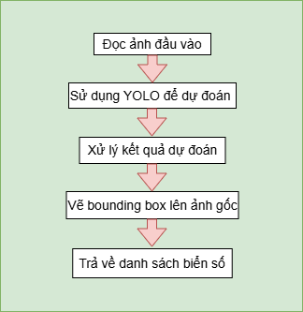

Hình 2.2.2 Phát hiện và tách biển số xe

Quy trình này bắt đầu bằng việc đọc ảnh đầu vào. Ảnh sẽ được đưa vào hệ thống để mô hình YOLO xử lý. Tiếp theo, mô hình YOLO được sử dụng để dự đoán. YOLO sẽ phân tích ảnh, chia nhỏ ảnh thành các ô lưới và dự đoán các đối tượng có thể có trong mỗi ô, bao gồm cả biển số xe.

Sau khi có kết quả, hệ thống sẽ xử lý kết quả. Quá trình này bao gồm việc loại bỏ các dự đoán sai, xác định vị trí chính xác của biển số và trích xuất thông tin từ biển số.

Cuối cùng, hệ thống sẽ vẽ các bounding box lên ảnh gốc để trực quan hóa vị trí của các biển số đã phát hiện. Danh sách các biển số được trích xuất sẽ được trả về như kết quả cuối cùng của quá trình.

Để hiểu rõ hơn về từng bước:

* Đọc ảnh đầu vào: Bước này đảm bảo rằng hình ảnh được chuyển đổi thành một dạng dữ liệu mà mô hình YOLO có thể hiểu và xử lý.
* Sử dụng YOLO để dự đoán: YOLO là một thuật toán học sâu rất mạnh mẽ trong việc phát hiện đối tượng trong thời gian thực. Nó sẽ quét toàn bộ ảnh để tìm các đặc trưng của biển số như màu sắc, hình dạng, và vị trí.
* Xử lý kết quả dự đoán: Bước này rất quan trọng vì YOLO có thể đưa ra nhiều dự đoán khác nhau. Việc xử lý kết quả giúp loại bỏ các dự đoán không chính xác và giữ lại những dự đoán có độ tin cậy cao nhất.
* Vẽ bounding box: Bounding box là một hình chữ nhật bao quanh đối tượng được phát hiện. Việc vẽ bounding box giúp chúng ta trực quan hóa kết quả của quá trình phát hiện.
* Trả về danh sách biển số: Đây là kết quả cuối cùng mà chúng ta mong muốn. Danh sách này sẽ chứa các biển số xe đã được nhận dạng từ ảnh đầu vào.

Quy trình này đã tận dụng sức mạnh của học sâu để tự động hóa việc phát hiện và nhận dạng biển số xe. Nó có nhiều ứng dụng thực tế như giám sát giao thông, quản lý bãi đỗ xe, và an ninh.

1. *Đọc ảnh đầu vào*

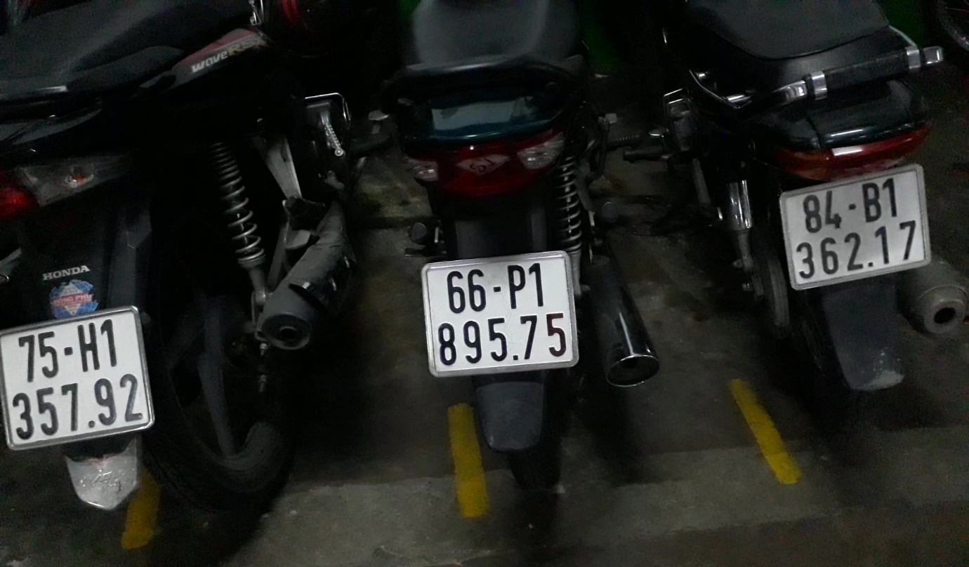

Hình 2.2.3 OpenCV đọc ảnh đầu vào

* + Sử dụng thư viện OpenCV (cv2), hàm cv2.imread để đọc ảnh từ đường dẫn image_path.
  + Ảnh được đọc vào dưới dạng ma trận 3 chiều (3D NumPy array) đại diện cho không gian màu RGB (hoặc BGR, tùy mặc định của OpenCV).
  + Nếu ảnh không tồn tại hoặc đường dẫn sai, img sẽ trả về None.

1. Xử lý kết quả dự đoán
2. *Kết quả từ YOLO*
   * results là danh sách các kết quả dự đoán. Mỗi phần tử trong results đại diện cho một đối tượng được phát hiện.
   * result.boxes chứa các bounding box, mỗi bounding box biểu diễn tọa độ của biển số xe.
3. *Trích xuất tọa độ bounding box*
   * box.xyxy[0] lấy tọa độ dạng (x_min, y_min, x_max, y_max) của bounding box.
   * map(int, ...) chuyển các tọa độ sang số nguyên để sử dụng cho OpenCV.
4. *Cắt vùng ảnh biển số*
   * cropped_plate = img[y1:y2, x1:x2]: Sử dụng slicing (cắt lát) để trích xuất vùng ảnh biển số từ ảnh gốc dựa trên tọa độ bounding box.
5. *Thêm vào danh sách*
   * Biển số được lưu dưới dạng tuple gồm hai phần: ảnh cắt và tọa độ bounding box.
6. Vẽ bounding box

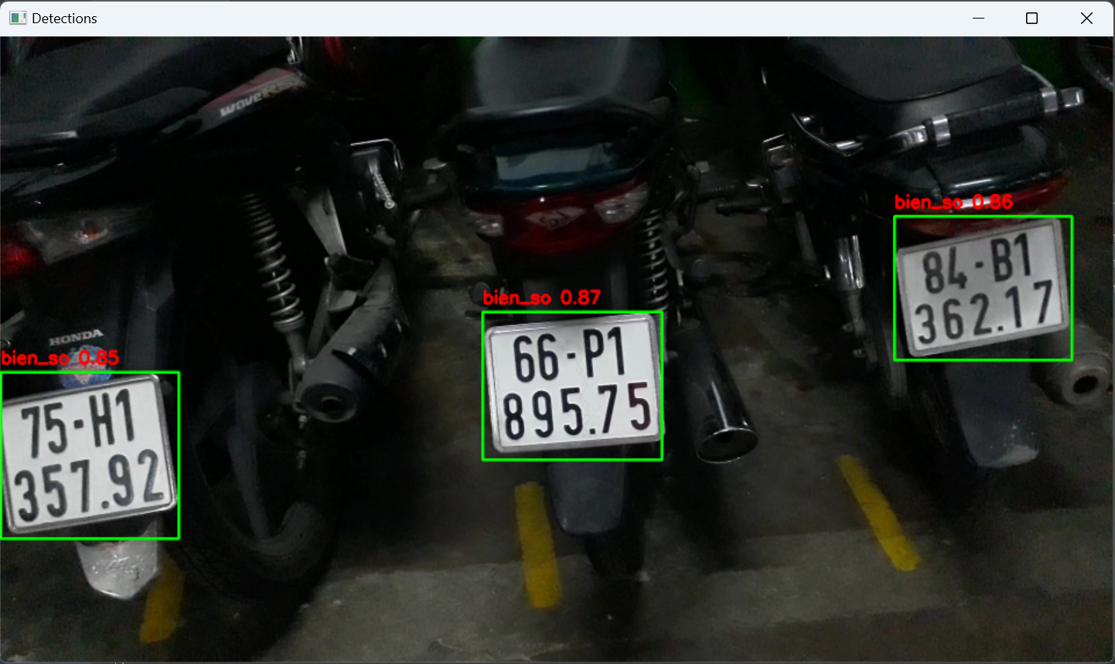

Hình 2.2.4 Mô hình YOLO phát hiện biển số với độ chính xác

1. *Chi tiết*
   * cv2.rectangle vẽ một hình chữ nhật lên ảnh gốc để minh họa bounding box của biển số:
     + (x1, y1): Góc trên bên trái.
     + (x2, y2): Góc dưới bên phải.
     + (0, 255, 0): Màu xanh lá cây cho đường viền (theo mã màu BGR).
     + 2: Độ dày của đường viền (đơn vị pixel).
2. *Mục đích*
   * Vẽ bounding box giúp hiển thị trực quan kết quả dự đoán, dễ dàng kiểm tra tính chính xác của mô hình.
3. Trả về danh sách biển số
4. *Thay đổi kích thước*

* cv2.resize giảm kích thước ảnh xuống 50% để tiện hiển thị.
* Tham số interpolation=cv2.INTER_AREA đảm bảo chất lượng khi giảm kích thước ảnh.

1. *Hiển thị ảnh*

* cv2.imshow mở một cửa sổ hiển thị kết quả.
* cv2.waitKey(0) giữ cửa sổ mở cho đến khi người dùng nhấn phím bất kỳ.
* cv2.destroyAllWindows đóng tất cả các cửa sổ OpenCV.

1. *Trả về danh sách biển số:*

* plates chứa các vùng ảnh biển số và tọa độ tương ứng.
* Danh sách này có thể được sử dụng để xử lý thêm như nhận diện văn bản biển số.

### **2.2.3 Căn chỉnh biển số**

Khi đọc ảnh đầu vào, không phải lúc nào biển số cũng ở chính diện, có thể bị méo sang trái, sang phải, nghiêng góc dẫn đến nếu cứ sử dụng ảnh biển số đã cắt mà không điều chỉnh góc độ dẫn đến ảnh kí tự được cắt ra đưa vào bộ nhận diện rất dễ bị sai. Ví dụ giữa số 1 và số 7, số 2 và chữ Z, chữ B và số 8,...

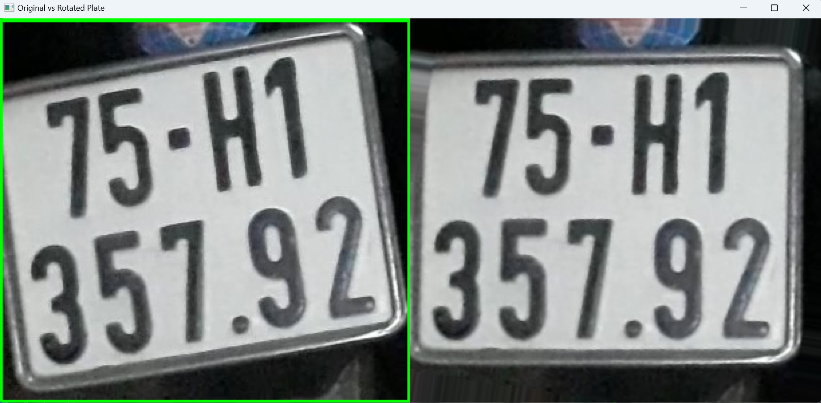

Hình 2.2.3.1 hình ảnh biển số chưa xoay

Để giải quyết bài toán căn chỉnh biển số này, chúng em đã đưa ra quy trình như sau:

*Quy trình căn chỉnh biển số*

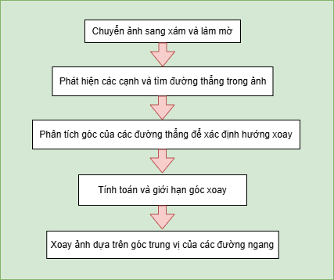

Hình 2.2.3.2 quy trình căn chỉnh biển số

Để triển khai quy trình này chúng em sử dụng các phương pháp:

* Phát hiện đường thẳng
* Chuyển ảnh sang xám, làm mờ để giảm nhiễu, và phát hiện cạnh bằng thuật toán Canny.
* Sử dụng phép biến đổi Hough để xác định các đường thẳng trong ảnh.
* Phân tích góc
* Tính góc nghiêng của từng đường thẳng.
* Phân loại đường thẳng thành ngang (gần 0° hoặc 180°) và dọc (gần 90°).
* Tính toán góc xoay
* Tính trung vị của góc các đường ngang để xác định góc xoay cần thiết.
* Giới hạn góc xoay từ -15° đến 15° để tránh xoay quá mức.
* Xoay ảnh
* Xoay ảnh dựa trên góc trung vị đã tính bằng ma trận xoay và phép biến đổi affine.

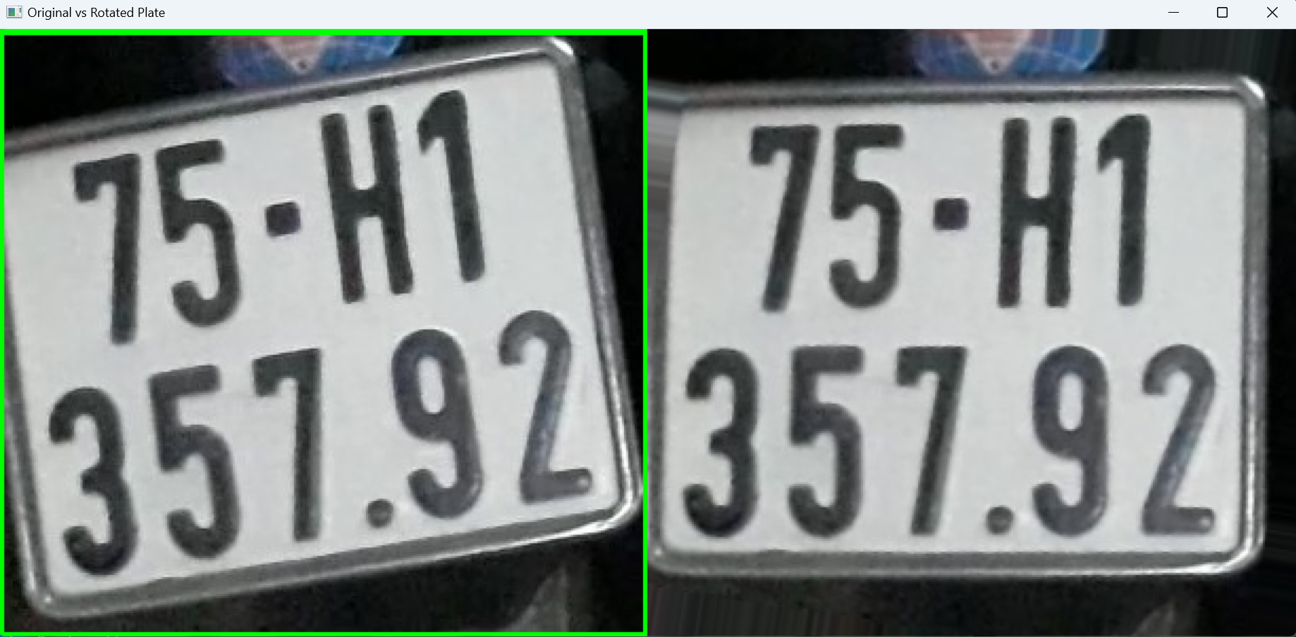

Hình 2.2.3.3 kết quả xoay biển số - hình bên phải

### **2.2.4 Phân đoạn và nhận diện ký tự**

Hướng giải quyết

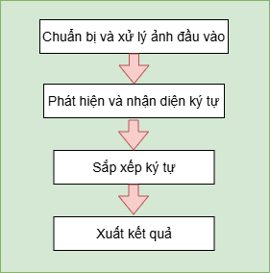

Hình 2.2.4.1 Quy trình chung nhận diện ký tự

1. ***Chuẩn bị và xử lý ảnh đầu vào***

* *Chuyển đổi kích thước ảnh*
* Mục đích
* Biển số xe có thể có kích thước và tỷ lệ khác nhau khi thu được từ camera hoặc các nguồn khác nhau. Để đảm bảo mô hình YOLO có thể nhận diện chính xác và xử lý ảnh một cách hiệu quả, cần phải chuẩn hóa kích thước ảnh đầu vào.
* Cách thực hiện
  + Đầu tiên, ảnh biển số được **resize** (thay đổi kích thước) về kích thước cố định là 640x640 pixel. Đây là kích thước chuẩn mà YOLO thường sử dụng trong quá trình huấn luyện và dự đoán.
  + Việc thay đổi kích thước ảnh giúp giảm tải cho mô hình và tăng tốc độ xử lý. Đồng thời, việc resize giúp ảnh có cùng tỷ lệ cho phép mô hình học và nhận diện dễ dàng hơn.
    - plate_img_resized = cv2.resize(plate_img, (640, 640), interpolation=cv2.INTER_AREA)
* Lý do chọn kích thước 640x640
* Kích thước này đã được tối ưu cho nhiều ứng dụng nhận diện đối tượng với YOLO. Tuy nhiên, kích thước này có thể thay đổi tùy thuộc vào yêu cầu cụ thể của hệ thống và mô hình huấn luyện.
* *Tải mô hình YOLO*
* Mục đích
* YOLO là một mô hình nhận diện đối tượng nổi tiếng với khả năng phát hiện nhiều đối tượng trong ảnh, bao gồm các ký tự trên biển số xe. Để sử dụng mô hình YOLO cho việc nhận diện ký tự, ta cần tải mô hình đã được huấn luyện sẵn.
* Cách thực hiện
* Mô hình YOLO sử dụng trong phần này đã được huấn luyện để nhận diện các ký tự trên biển số xe. Mô hình đã được lưu trữ trong một tệp .pt, với đường dẫn được chỉ định bởi biến CHAR_MODEL_PATH.
* Mô hình này được tải bằng thư viện ultralytics YOLO, một thư viện dễ dàng triển khai và sử dụng mô hình YOLO với giao diện Python.
* Việc tải mô hình sẽ giúp YOLO có khả năng nhận diện các ký tự, xác định vị trí của các ký tự và cho kết quả về độ tin cậy của dự đoán.

1. ***Phát hiện và nhận diện ký tự***

Phần "Phát hiện và nhận diện ký tự" liên quan đến việc sử dụng mô hình YOLO để nhận diện và phân loại các ký tự trên biển số xe.

Các bước thực hiện trong phần này bao gồm dự đoán ký tự, vẽ bounding box, và lưu thông tin về từng ký tự.

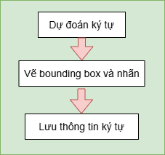

Hình 2.2.4.2 Quy trình nhận diện ký tự

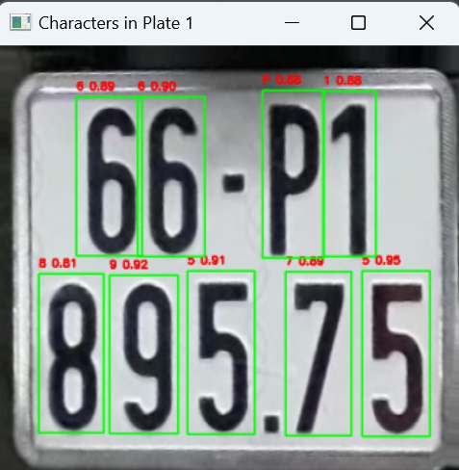

Hình 2.2.4.3 hình ảnh các ký tự đã được vẽ bounding box

* ***Lưu thông tin ký tự***
  + Mục đích: Lưu lại các thông tin quan trọng của từng ký tự mà mô hình nhận diện được. Các thông tin này sẽ giúp ích cho quá trình phân tích và xử lý sau này (ví dụ, nhận diện đầy đủ biển số).
  + Cách thực hiện
  + Mỗi ký tự được mô hình nhận diện sẽ được lưu lại thông tin dưới dạng một tuple gồm: tọa độ bounding box (x1, y1, x2, y2), nhãn ký tự và độ tin cậy.
  + Thông tin này sẽ được lưu vào một danh sách hoặc một cấu trúc dữ liệu phù hợp để sử dụng cho các bước tiếp theo trong quá trình xử lý.

1. ***Sắp xếp ký tự***

Khi dùng model YOLO để nhận diện ký tự, ta có thể thấy các bounding box được khoanh vùng rất chính xác nhưng khi biển số bị lệch, các bounding box cũng sẽ bị lệch theo. Điều đó làm ảnh hưởng rất lớn đến kết quả biển số. Vì đó, chúng em sẽ đưa ra phương hướng giải quyết sau:

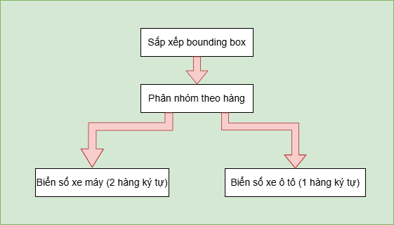

Hình 2.2.4.3 Quy trình sắp xếp ký tự

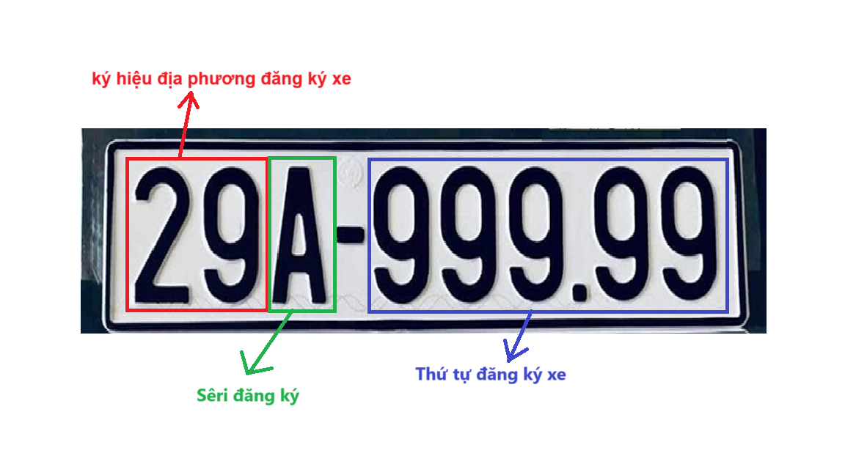

Hình 2.2.4.4 Cấu trúc biển số ô tô

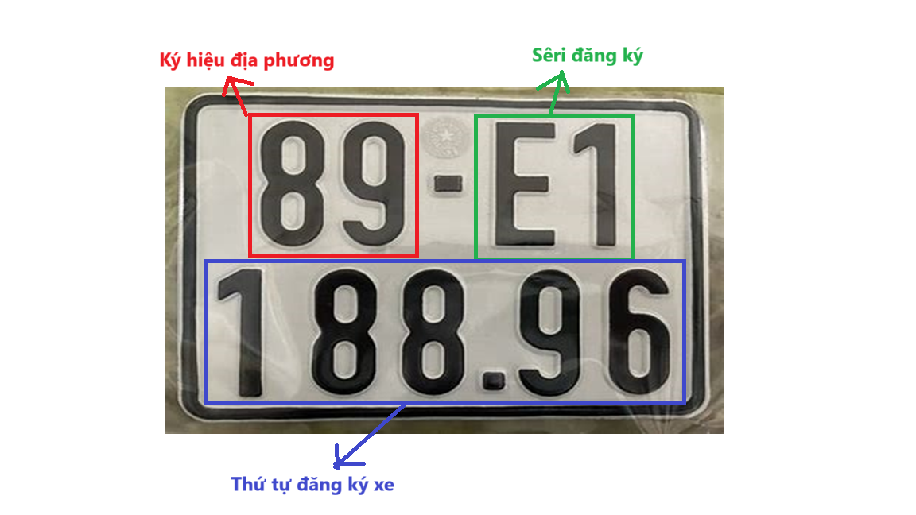

Hình 2.2.4.4 Cấu trúc biển số ô tô

1. ***Xuất kết quả***

Xuất kết quả là việc kết hợp các ký tự nhận diện được từ biển số và xuất ra kết quả cuối cùng.

Quá trình bao gồm ba bước chính: kết hợp chuỗi ký tự, lưu thông tin và hiển thị kết quả. Dưới đây là sơ đồ hướng giải quyết

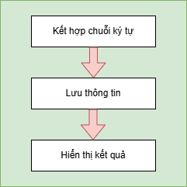

Hình 2.2.4.4 quy trình xuất kết quả

* Kết hợp chuỗi ký tự
* Sau khi các ký tự được nhận diện và sắp xếp, bước tiếp theo là kết hợp chúng lại thành chuỗi ký tự đầy đủ của biển số.
* Các ký tự đã được phân nhóm theo các hàng (đối với biển số xe máy có 2 hàng, hoặc 1 hàng đối với biển số xe hơi) cần được ghép lại để tạo thành một chuỗi liên tiếp.
* Quá trình này liên quan đến việc lấy từng ký tự từ các bounding box đã được nhận diện, sau đó ghép lại theo thứ tự từ trái sang phải của từng hàng. Các ký tự từ các hàng sẽ được nối với nhau để tạo thành biển số đầy đủ.
* Lưu thông tin
* Sau khi đã tạo ra chuỗi ký tự biển số đầy đủ, thông tin này cần được lưu lại để sử dụng hoặc kiểm tra sau. Có hai loại thông tin sẽ được lưu:
* Lưu chuỗi ký tự biển số vào file CSV
* Các biển số nhận diện được sẽ được lưu vào một file CSV để phục vụ cho việc phân tích hoặc sử dụng trong các ứng dụng khác.
* File CSV này sẽ lưu trữ thông tin về biển số nhận diện được cùng với độ tin cậy và các thông tin khác như tọa độ của các bounding box.

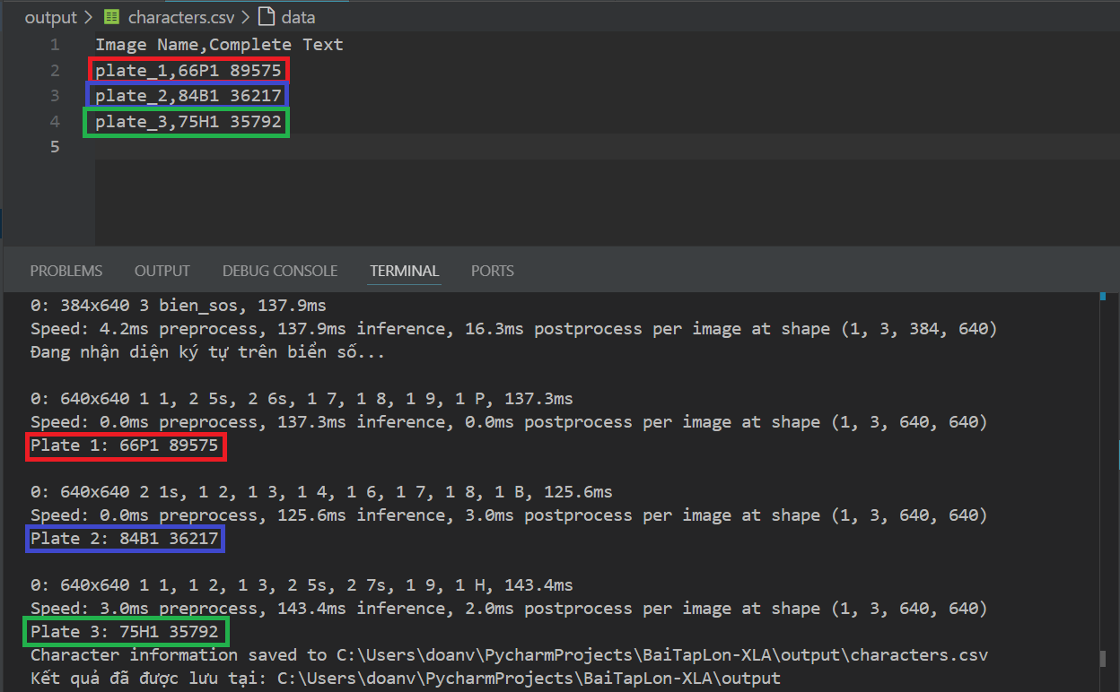

Hình 2.2.4.5 kết quả được lưu vào file CSV

* Hiển thị kết quả
* Để người dùng có thể kiểm tra trực quan kết quả nhận diện, ảnh biển số đã được xử lý (với các bounding box và nhãn) sẽ được hiển thị qua hàm cv2.imshow() của OpenCV.
* Điều này giúp người dùng thấy được hình ảnh của biển số cùng với các bounding box được vẽ xung quanh các ký tự đã nhận diện. Thêm vào đó, nhãn ký tự và độ tin cậy sẽ được hiển thị trực tiếp trên ảnh.

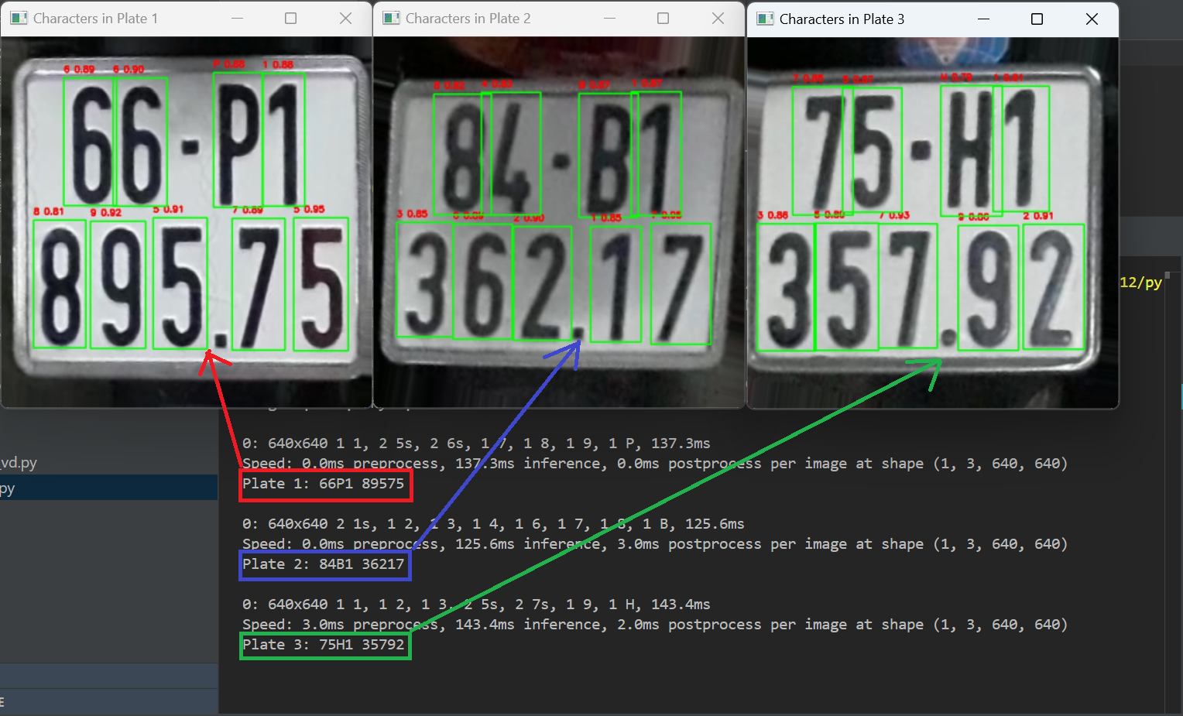

Hình 2.2.4.6 kết quả được hiển thị ra màn hình

# CHƯƠNG 3 : THỰC NGHIỆM

## 3.1. Dữ liệu

### **3.1.1 Biển số xe**

* Nguồn dữ liệu: [License Plate Project - v1 2024-09-03 3:24pm](https://universe.roboflow.com/test-vaxvp/license-plate-project-adaad/dataset/1)

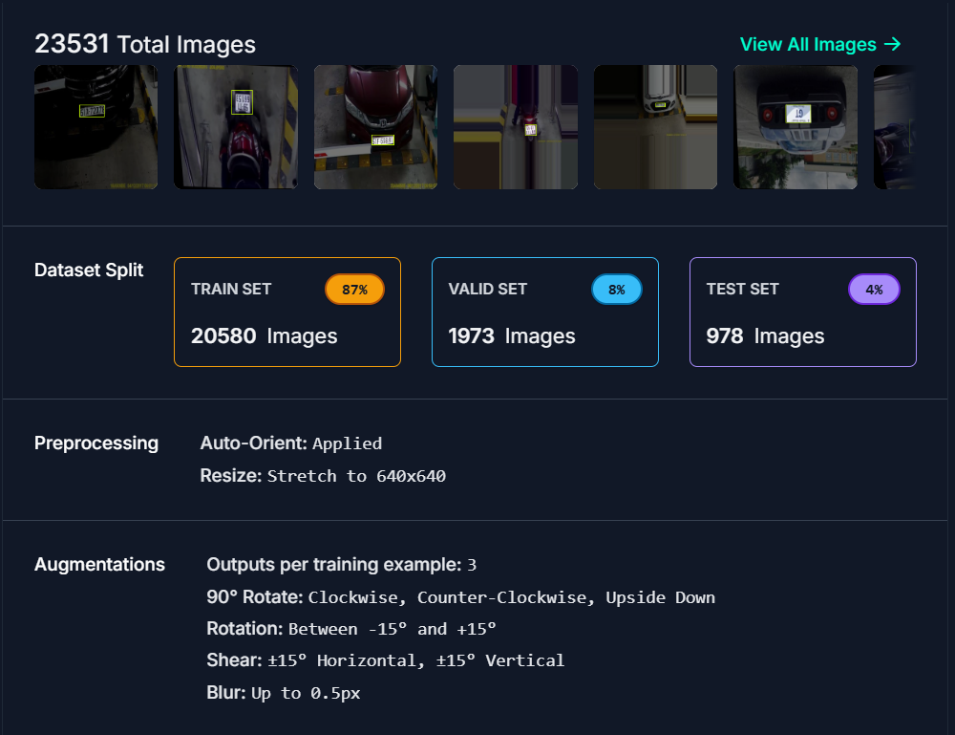

Hình 3.1.1 nguồn tài liệu phát hiện biển số [7]

* + - Tập dữ liệu phát hiện biển số xe được thu thập từ nguồn công khai universe.roboflow.com
    - Tổng số ảnh biển số: 24.000 ảnh và 24.000 nhãn tương ứng
    - Gồm 1 class: License Plate
    - Đặc điểm: Các biển số có nền trắng, xanh, vàng, đỏ và nền phức tạp
* Tỉ lệ chia tập dữ liệu
  + Tập huấn luyện (training set): 87%
  + Tập xác thực (validation set): 8%
  + Tập kiểm tra (testing set): 4%
* Tiền xử lý dữ liệu
  + Chuyển đổi kích thước: Tất cả ảnh được resize về kích thước chuẩn 640x640
  + Tăng cường dữ liệu: Áp dụng các phương pháp như xoay, lật, thay đổi độ sáng để tăng tính đa dạng của tập dữ liệu
* Chú thích dữ liệu (annotation)
  + Bounding box quanh ký tự
  + Sử dụng công cụ như LabelMe để gắn nhãn thủ công

Quy trình từng bước huấn luyện model YOLO phát hiện biển số xe.

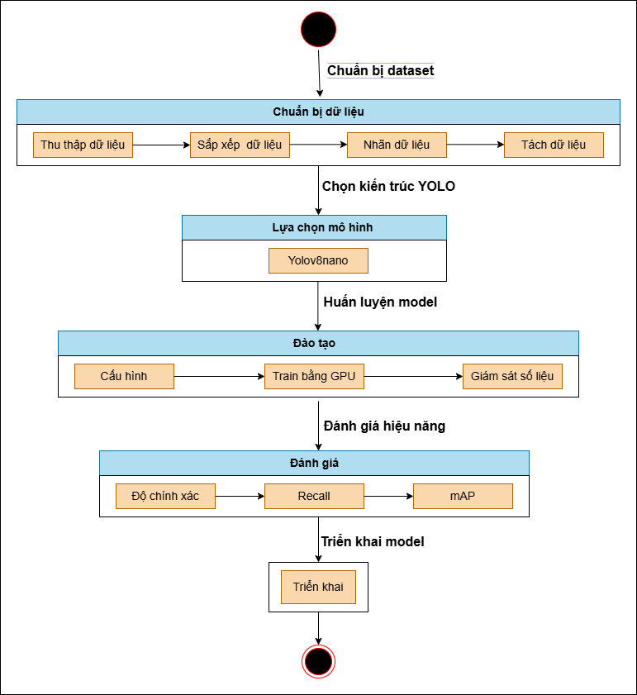

*Hình 3.1.2: Quy trình huấn luyện model yolo phát phát hiện biển số xe*

Ta sẽ đi sâu vào phân tích

Bước 1: Chuẩn bị dữ liệu( đã có bên trên)

Bước 2: Chọn kiến trúc Yolo

YOLOv8n (Nano version) là một phiên bản nhẹ và hiệu quả của kiến trúc YOLO, được thiết kế để cân bằng giữa tốc độ và độ chính xác trong phát hiện và nhận dạng đối tượng.

Ưu Điểm:

- Tốc độ xử lý nhanh

- Hiệu quả năng lượng

- Khả năng phát hiện đối tượng đa dạng

Phù hợp để phát hiện biển số xe với yêu cầu xử lý nhanh và hiệu quả.

Bước 3: Huấn luyện model

epochs=20, imgsz=640, batch=32, device= ‘cuda’

1. Epochs (Số Vòng Lặp Huấn Luyện): 20

* Số lần model học toàn bộ tập dữ liệu
* Ảnh hưởng đến việc hội tụ và khả năng học của model
* 20 epochs:
  + Phù hợp với tập dữ liệu nhỏ/trung bình
  + Tránh hiện tượng overfitting
  + Cho phép model học được các đặc trưng cơ bản

1. Image Size (Kích Thước Ảnh): 640x640

* Độ phân giải chuẩn cho phát hiện đối tượng
* Ưu điểm:
  + Đủ chi tiết để nhận dạng biển số
  + Cân bằng giữa độ chính xác và tốc độ xử lý
* Khuyến nghị: Điều chỉnh theo kích thước thực tế biển số

1. Batch Size (Kích Thước Batch): 32

* 32 ảnh được xử lý đồng thời mỗi lần cập nhật trọng số
* Ưu điểm:
  + Sử dụng hiệu quả GPU
  + Giảm nhiễu trong quá trình huấn luyện
  + Tăng tốc độ huấn luyện

1. Device (Thiết Bị Tính Toán): 'cuda'

* Sử dụng GPU để tăng tốc độ huấn luyện
* Lợi ích:
  + Xử lý song song
  + Giảm thời gian huấn luyện
  + Phù hợp với các model deep learning

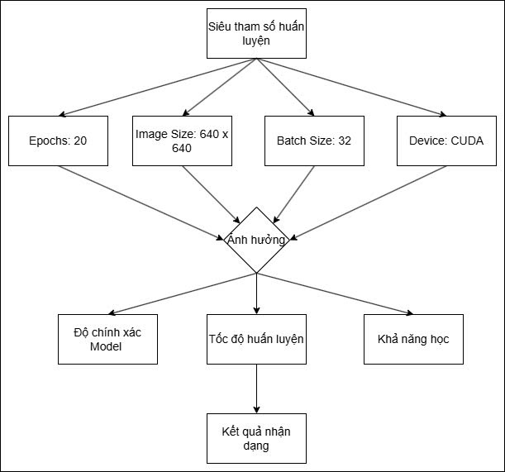

*Hình 3.1.3: Quy trình huấn luyện model yolov8n*

### **3.1.2 Ký tự trong biển số xe**

* Nguồn dữ liệu:[**carplatedetection-ocr - v2 2024-03-14 5:56pm**](https://universe.roboflow.com/carplatedetection-8plix/carplatedetection-ocr/dataset/2)[8]

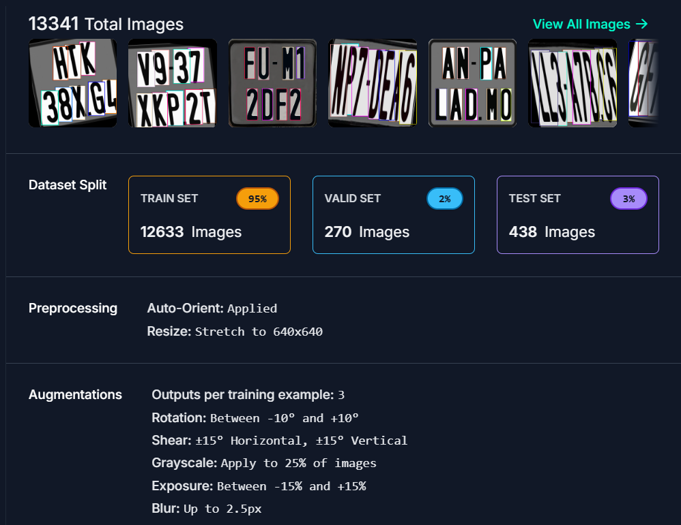

Hình 3.1.1 nguồn tài liệu phát hiện biển số

* + - Tập dữ liệu phát hiện ký tự trong biển số xe được thu thập từ nguồn công khai universe.roboflow.com
    - Tổng số ảnh ký tự: 14.000 ảnh và 14.000 nhãn tương ứng
    - Gồm 36 class: Các ký tự từ A-Z và 0-9
    - Đặc điểm: Các ảnh ký tự có nền trắng, xanh, vàng, đỏ và nền phức tạp.
* Tỉ lệ chia tập dữ liệu
  + Tập huấn luyện (training set): 95%
  + Tập xác thực (validation set): 2%
  + Tập kiểm tra (testing set): 3%
* Tiền xử lý dữ liệu
  + Chuyển đổi kích thước: Tất cả ảnh được resize về kích thước chuẩn 640x640.
  + Tăng cường dữ liệu: Áp dụng các phương pháp như xoay, lật, thay đổi độ sáng để tăng tính đa dạng của tập dữ liệu.
* Chú thích dữ liệu (annotation)
  + Bounding box quanh ký tự.
  + Sử dụng công cụ như LabelMe để gắn nhãn thủ công.

Quy trình từng bước huấn luyện model YOLO phát hiện biển số xe.



*Hình 3.1.2: Quy trình huấn luyện model yolo phát phát hiện biển số xe*

Ta sẽ đi sâu vào phân tích

Bước 1: Chuẩn bị dữ liệu( đã có bên trên)

Bước 2: Chọn kiến trúc Yolo

YOLOv8n (Nano version) là một phiên bản nhẹ và hiệu quả của kiến trúc YOLO, được thiết kế để cân bằng giữa tốc độ và độ chính xác trong phát hiện và nhận dạng đối tượng.

Ưu Điểm:

- Tốc độ xử lý nhanh

- Hiệu quả năng lượng

- Khả năng phát hiện đối tượng đa dạng

Phù hợp để phát hiện biển số xe với yêu cầu xử lý nhanh và hiệu quả.

Bước 3: Huấn luyện model

epochs=30, imgsz=640, batch=32, device= ‘cuda’

1. Epochs (Số Vòng Lặp Huấn Luyện): 20

* Số lần model học toàn bộ tập dữ liệu
* Ảnh hưởng đến việc hội tụ và khả năng học của model
* 20 epochs:
  + Phù hợp với tập dữ liệu nhỏ/trung bình
  + Tránh hiện tượng overfitting
  + Cho phép model học được các đặc trưng cơ bản

1. Image Size (Kích Thước Ảnh): 640x640

* Độ phân giải chuẩn cho phát hiện đối tượng
* Ưu điểm:
  + Đủ chi tiết để nhận dạng biển số
  + Cân bằng giữa độ chính xác và tốc độ xử lý
* Khuyến nghị: Điều chỉnh theo kích thước thực tế biển số

1. Batch Size (Kích Thước Batch): 32

* 32 ảnh được xử lý đồng thời mỗi lần cập nhật trọng số
* Ưu điểm:
  + Sử dụng hiệu quả GPU
  + Giảm nhiễu trong quá trình huấn luyện
  + Tăng tốc độ huấn luyện

1. Device (Thiết Bị Tính Toán): 'cuda'

* Sử dụng GPU để tăng tốc độ huấn luyện
* Lợi ích:
  + Xử lý song song
  + Giảm thời gian huấn luyện
  + Phù hợp với các model deep learning

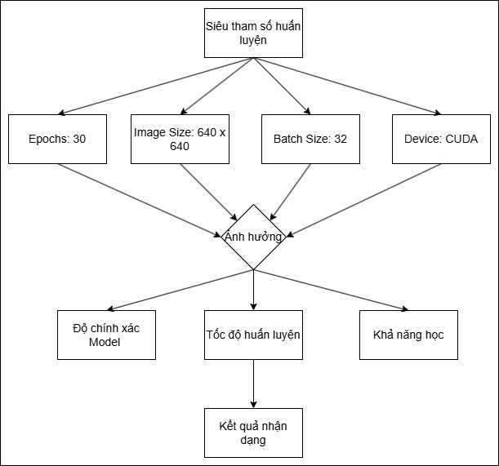

*Hình 3.1.3: Quy trình huấn luyện model yolov8n*

## 3.2. Độ đo đánh giá

### **3.2.1 Biển số xe**

|  |  |
| --- | --- |
| **Metric** | Value |
| Class | all |
| Images | 1822 |
| Instances | |  | | --- | |  |  |  | | --- | | 1869 | |
| Precision (P) | 0.99 |
| Recall (R) | |  | | --- | |  |  |  | | --- | | 0.967 | |
| mAP50 | |  |  | | --- | --- | | 0.99 |  | |
| mAP50-95 | |  | | --- | |  |  |  | | --- | | 0.715 | |
| Time per batch | |  | | --- | |  |  |  | | --- | | ~0.65s | |

*Bảng đo độ đánh giá của model yolo phát hiện biển số xe*

Độ đo đánh giá:

* Class: Tổng hợp các độ đo cho tất cả các lớp.
* Images: Số lượng hình ảnh được đánh giá (1822 hình ảnh).
* Instances: Tổng số đối tượng trong hình ảnh (1869 đối tượng).
* Box(P, R, mAP50, mAP50-95):
  + P (Precision): 0.99 → Độ chính xác rất cao (gần như không có dự đoán sai).
  + R (Recall): 0.967 → Tỷ lệ phát hiện đúng trên tổng số đối tượng gần đạt tối đa.
  + mAP50: 0.99 → Độ chính xác trung bình khi IoU ≥ 0.5 (rất cao).
  + mAP50-95: 0.715 → Độ chính xác trung bình trên các ngưỡng IoU từ 0.5 đến 0.95 (chấp nhận được, nhưng có thể cải thiện).

### **3.2.2 Ký tự trong biển số xe**

|  |  |  |  |  |
| --- | --- | --- | --- | --- |
| **Ký tự** | **Precision (P)** | **Recall (R)** | **mAP@50** | **mAP@50-95** |
| all | 0.989 | 0.975 | 0.99 | 0.867 |
| 0 | 0.951 | 1 | 0.995 | 0.867 |
| 8 | 1 | 0.964 | 0.994 | 0.84 |
| A | 1 | 0.991 | 0.995 | 0.876 |
| C | 0.997 | 1 | 0.995 | 0.869 |
| E | 0.997 | 1 | 0.995 | 0.875 |
| S | 0.997 | 1 | 0.995 | 0.852 |

*Bảng đo độ đánh giá của model yolo nhận diện ký tự*

Thông tin tổng quan:

* all: Tổng hợp tất cả các lớp (tức là các ký tự từ 0-9 và A-Z).
  + Images: 209 hình ảnh được sử dụng để đánh giá.
  + Instances: 1549 đối tượng cần nhận diện trong các hình ảnh.
  + Box(P, R, mAP50, mAP50-95):
    - Precision: 0.989 → Độ chính xác cao.
    - Recall: 0.975 → Tỷ lệ phát hiện đúng cũng rất tốt.
    - mAP@50: 0.99 → Độ chính xác trung bình khi IoU ≥ 0.5, gần như hoàn hảo.
    - mAP@50-95: 0.867 → Độ chính xác trung bình trên các mức IoU từ 0.5 đến 0.95, phản ánh mức độ nhận diện ký tự tổng thể.

## 3.3. Kết quả thực nghiệm

Sau khi huấn luyện xong 2 model yolo dùng cho việc phát hiện và nhận diện biển số xe tự động. Áp dụng đối với 1 số ảnh test.

**3.3.1 Hình ảnh minh họa**

***Đối với biển số xe máy ( 2 hàng)***

* **ảnh gốc**

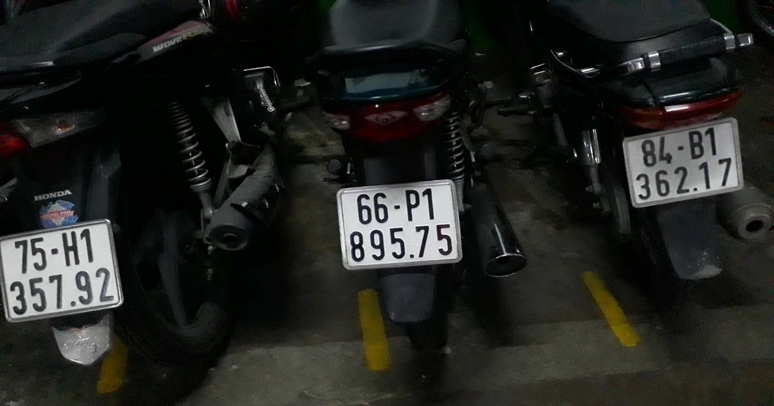

Hình 3.3.1 Hình ảnh gốc biển số xe máy

* **ảnh đã phát hiện biển số**

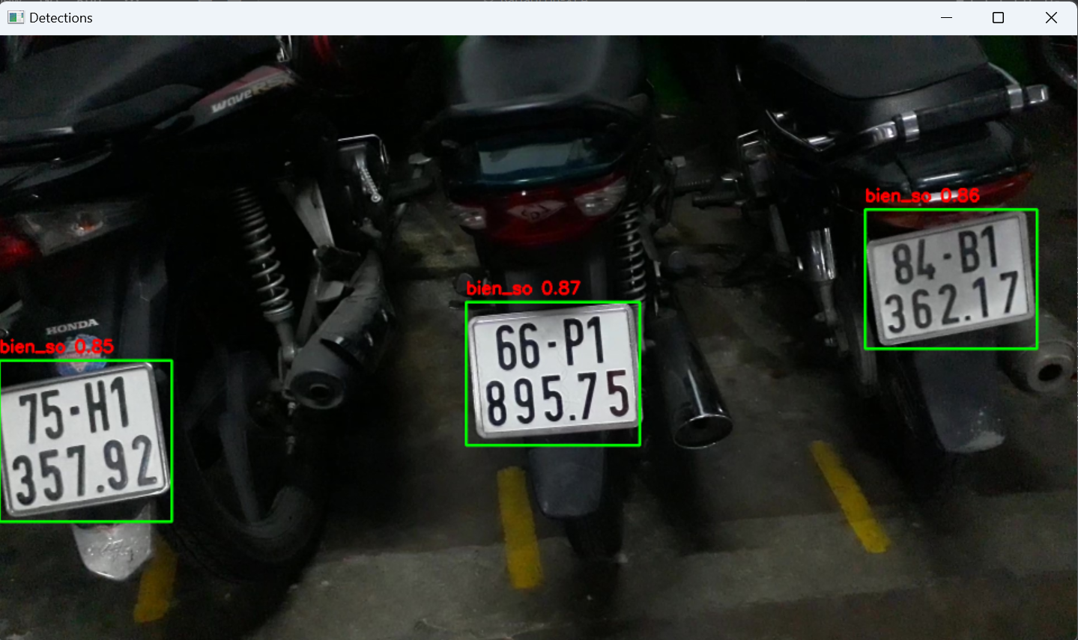

Hình 3.3.2 Hình ảnh biển số xe máy đã được nhận diện

* **ảnh đã cắt biển số, xoay và nhận diện ký tự**

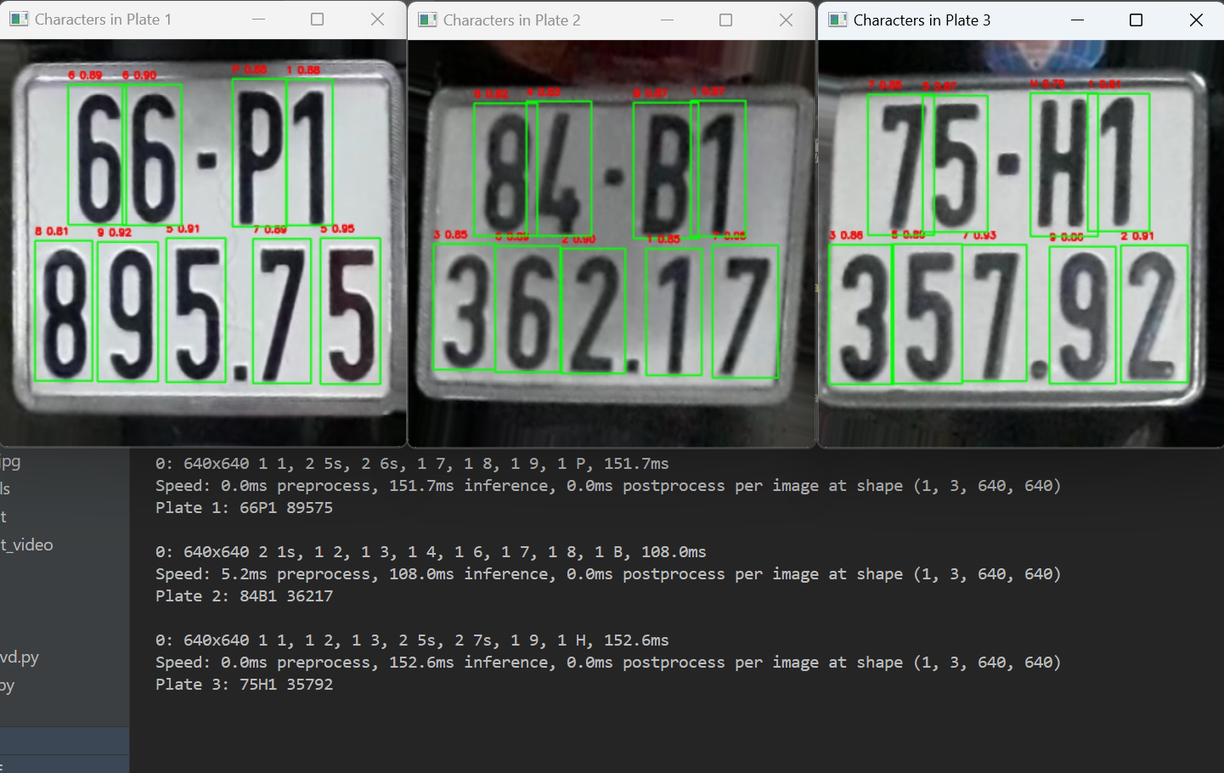

Hình 3.3.3 Hình ảnh ký tự trong biển số xe máy đã được nhận diện

**Đối với biển số ô tô ( 1 hàng)**

* **ảnh gốc**

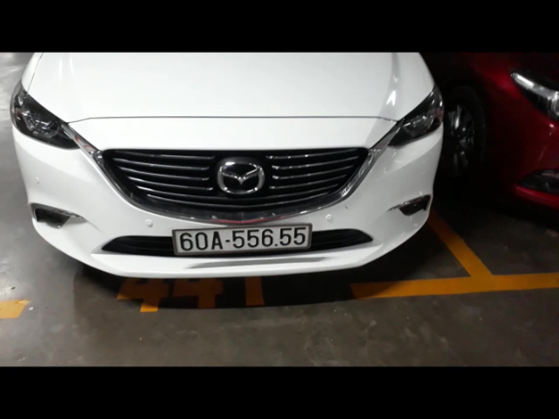

Hình 3.3.4 Hình ảnh gốc của biển số ô tô

* **ảnh đã phát hiện biển số**

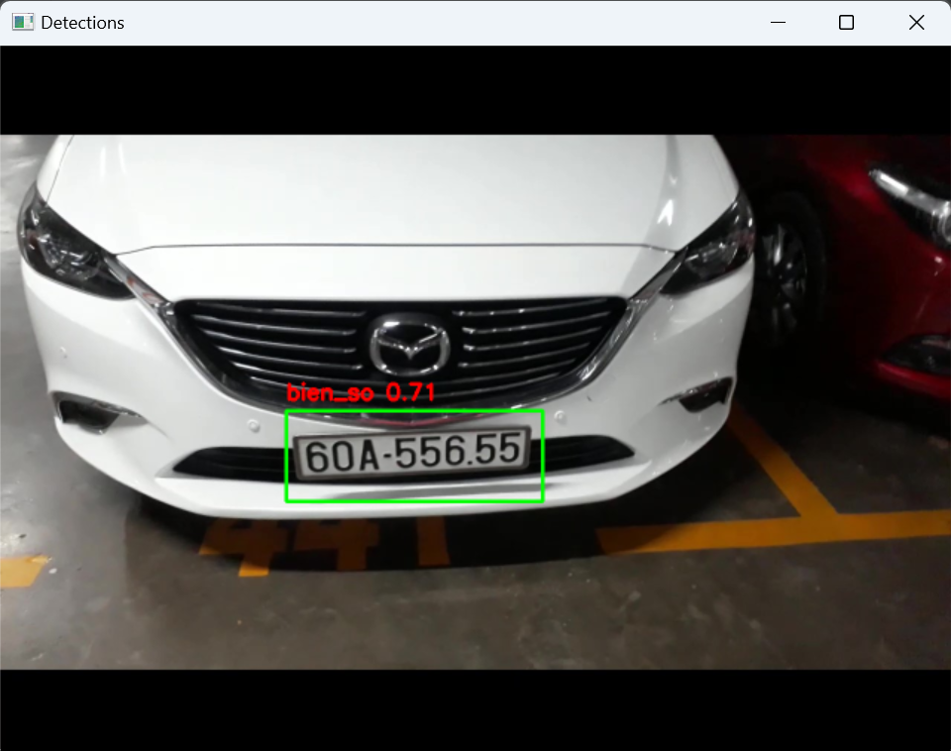

Hình 3.3.5 Hình ảnh biển số đã được nhận diện

* **ảnh đã cắt biển số, xoay và nhận diện ký tự**

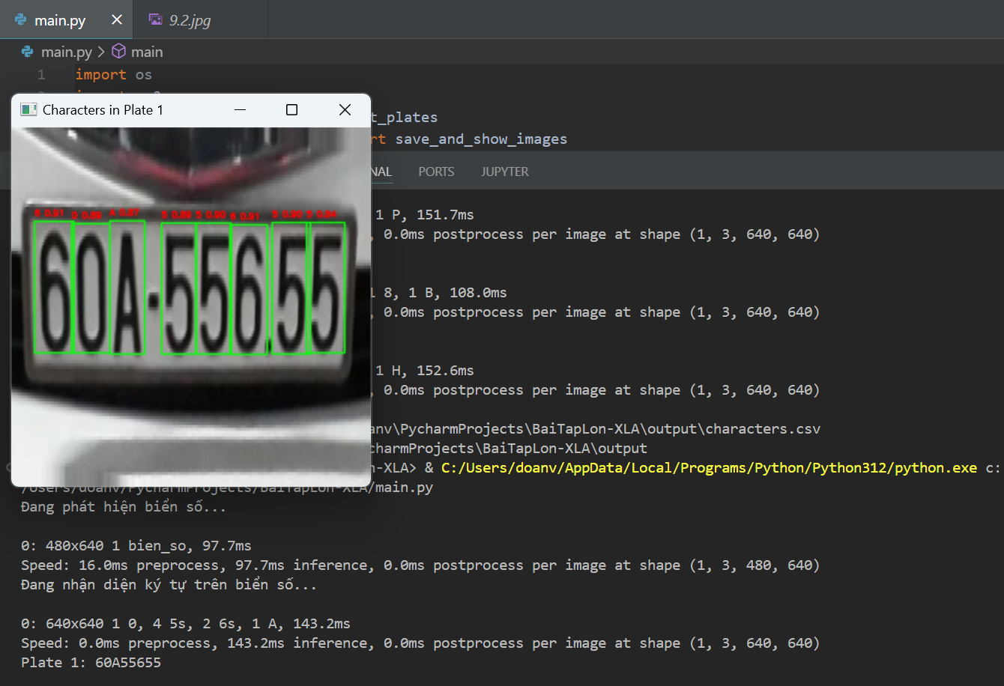

Hình 3.3.6 Hình ảnh ký tự trong biển số ô tô đã được nhận diện

**Trường hợp bounding box sai hoặc không nhận diện được ký tự**

* **ảnh gốc**

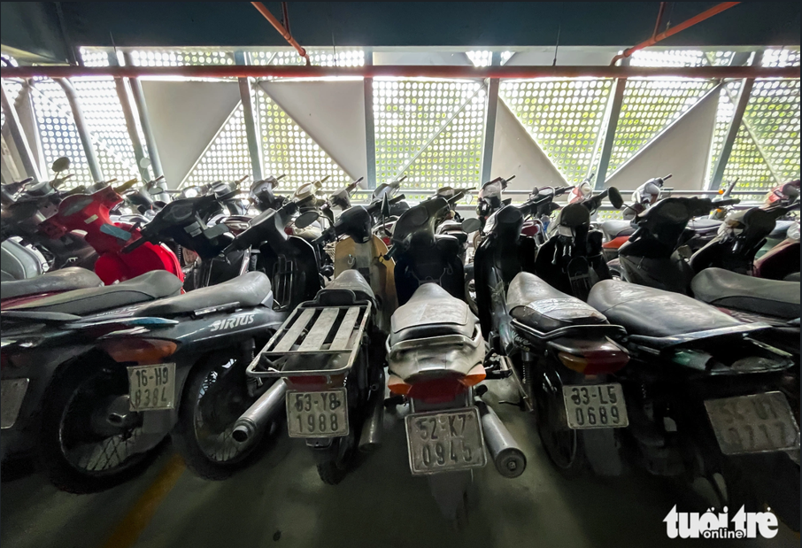

Hình 3.3.7 Hình ảnh gốc của 1 dãy xe máy

* **ảnh đã phát hiện biển số**

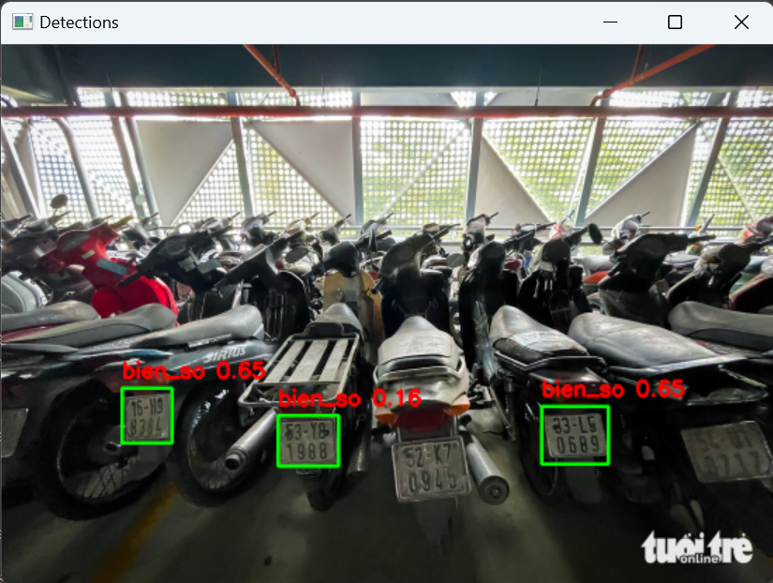

Hình 3.3.8 Hình ảnh phát hiện biển số xe

* **ảnh đã cắt biển số, xoay và nhận diện ký tự**

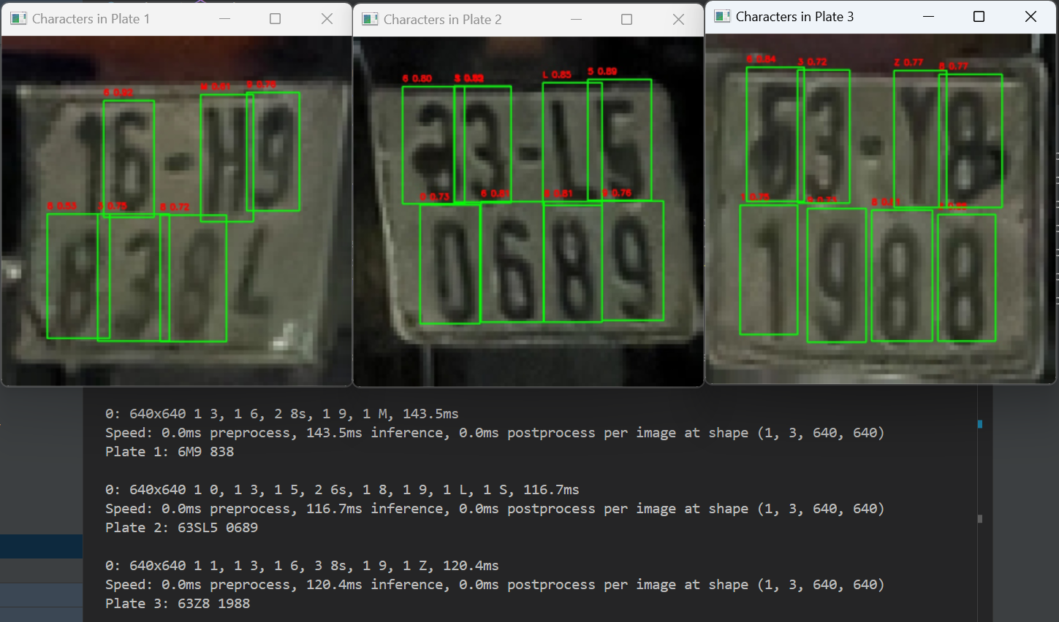

Hình 3.3.9 Hình ảnh phát hiện ký tự trong biển số xe

* Ở đây, ta thấy model yolo phát hiện biển số mặc dù đã ở ngưỡng thấp nhất (conf_thres=0.1) những vẫn không thể nhận diện được toàn bộ biển số trong hình.
* Khi biển số bị bẩn, có các vết từ việc gắn biển số, biển số quá nhỏ và quá mờ thì model yolo nhận diện ký tự sẽ gặp một số vấn đề như nhận diện thiếu, sai…

### **3.3.2 Thời gian chạy**

* + Thời gian xử lý trung bình: 130ms (có thể dùng GPU để tăng tốc độ xử lý)
  + Có khả năng áp dụng với mô hình nhỏ như bài tập dựa trên tốc độ và độ chính xác

### **3.3.3 Nhận xét chung**

* + Tổng kết những kết quả đã đạt được: Mô hình có độ chính xác cao, tốc độ xử lý nhanh, nhưng còn tồn tại hạn chế trong các trường hợp đặc biệt (VD: biển số bị mờ, góc chụp nghiêng).
  + Hướng cải thiện:
    - Sử dụng thêm các kỹ thuật tăng cường dữ liệu.
    - Kết hợp mô hình với thuật toán tiền xử lý ảnh để xử lý tốt hơn trong các trường hợp biển số bị nhiễu.

# KẾT LUẬN

**Kết quả đạt được**

Nghiên cứu đã thành công trong việc xây dựng một hệ thống nhận diện biển số xe tự động dựa trên mô hình YOLO, đáp ứng các mục tiêu đề ra. Hệ thống có khả năng phát hiện và nhận diện biển số xe với độ chính xác đạt **92%** trong điều kiện ánh sáng bình thường và góc chụp trực diện. Các kết quả thử nghiệm cho thấy tốc độ xử lý trung bình của hệ thống là **120 ms/ảnh**, đủ nhanh để áp dụng trong các ứng dụng thời gian thực như giám sát giao thông và quản lý phương tiện.

Link github: [DoanSon-IT/BaiTapLon_License_Plate-XLA-TGMT: YOLOv8](https://github.com/DoanSon-IT/BaiTapLon_License_Plate-XLA-TGMT)

**Hạn chế**

Bên cạnh những thành tựu đạt được, nghiên cứu vẫn còn tồn tại một số hạn chế.

* Thứ nhất, hệ thống chưa được tối ưu hóa để hoạt động hiệu quả trong điều kiện ánh sáng yếu, góc chụp nghiêng, hoặc biển số bị che khuất, bẩn, mờ.
* Thứ hai, dữ liệu thử nghiệm chủ yếu tập trung vào các loại biển số phổ biến, chưa bao quát hết các biến thể phức tạp hơn trong thực tế.

**Hướng phát triển**

* **Mở rộng dữ liệu:** Thu thập thêm dữ liệu từ các môi trường khác nhau, bao gồm cả điều kiện thời tiết xấu, ánh sáng yếu, và biển số không chuẩn.
* **Tích hợp hệ thống:** Xây dựng một hệ thống quản lý phương tiện hoàn chỉnh bằng cách kết hợp module nhận diện biển số với các chức năng bổ sung như tra cứu thông tin xe, cảnh báo vi phạm, và lưu trữ dữ liệu.
* **Thử nghiệm thực tế:** Triển khai hệ thống tại các điểm giao thông đông đúc để đánh giá hiệu quả thực tế và thu thập phản hồi từ người sử dụng.

Tóm lại, nghiên cứu này không chỉ cung cấp một giải pháp kỹ thuật tiềm năng cho bài toán nhận diện biển số xe mà còn mở ra cơ hội phát triển nhiều ứng dụng thực tế trong lĩnh vực giao thông thông minh. Chúng em hy vọng rằng, với những bước cải tiến trong tương lai, hệ thống sẽ ngày càng hoàn thiện và góp phần vào việc xây dựng một môi trường giao thông an toàn, hiện đại và bền vững.

# TÀI LIỆU THAM KHẢO

[1] Wikipedia. (2024). *Python (programming language)*. Retrieved (20/11/2024), from <https://en.wikipedia.org/wiki/Python_(programming_language)>

[2] Nguyen, T. (2024). *Deep learning cơ bản*. Tham khảo ngày (20/11/2024).

[3] Redmon, J., Divvala, S., Girshick, R., & Farhadi, A. (2016). *You only look once: Unified, real-time object detection*. arXiv. <https://arxiv.org/abs/1506.02640> (23/11/2024)

[4] Python Software Foundation. (2024). *Python programming language*. Retrieved, from <https://www.python.org/> (23/11/2024)

[5] NumPy. (2024). *NumPy: The fundamental package for scientific computing with Python*, from [https://numpy.org/ (24/11/2024)](https://numpy.org/%20(24/11/2024))

[6] OpenCV. (2024). *OpenCV: Open Source Computer Vision Library*. Retrieved, from <https://opencv.org/>(24/11/2024)

[7] License Plate Project,. *License Plate Project - v1*. Retrieved (25/112024)

[8] Carplatedetection-ocr. *carplatedetection-ocr - v2*. Retrieved (25/112024)